Муниципальное Автономное Дошкольное Образовательное Учреждение «ДЕТСКИЙ САД № 3» г. Верхняя Пышма

Проект в первой младшей группе
"Добрая сказка"
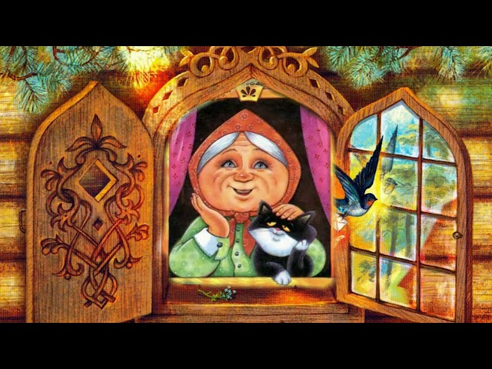

Воспитатели:
Изибаева Е.И.
Щербакова С.П.

2025-2026 гг.

Вид проекта: творческо-познавательный, долгосрочный
Актуальность проекта:
Приобщаясь к традиционному русскому фольклору через устное народное творчество ребёнок не только овладевает родным языком, осваивает его красоту, но и приобщается к культуре своего народа.
Именно сказки являются материалом для обучения детей родной речи.
Сказка- необходимый элемент духовной жизни ребёнка. Входя в мир чудес и волшебства, ребёнок погружается в глубины своей души. Русские народные сказки, вводя детей в круг необыкновенных событий, превращений, происходящих с их героями, выражают глубокие моральные идеи. Они учат доброму отношению к людям, показывают высокие чувства и стремления. К. И. Чуковский писал, что цель сказочника, и в первую очередь народного – «воспитать в ребенке человечность – эту дивную способность человека волноваться чужим несчастьям, радоваться радостям другого, переживать чужую судьбу, как свою».
Встреча детей с героями сказок не оставит их равнодушными. Желание помочь попавшему в беду герою, разобраться в сказочной ситуации – всё это стимулирует умственную деятельность ребёнка, развивает интерес к предмету. В результате сопереживания у ребёнка появляются не только новые знания, но и самое главное - новое эмоциональное отношение к окружающему: к людям, предметам, явлениям. Из сказок дети черпают множество познаний: первые представления о времени и пространстве, о связи человека с природой, предметным миром. Дети сталкиваются с такими сложнейшими явлениями и чувствами, любовь и ненависть; гнев и сострадание. Форма изображения этих явлений особая, сказочная, доступная пониманию ребенка, а высота проявлений, нравственный смысл остаются подлинными, «взрослыми». Поэтому те уроки, которые дает сказка, — это уроки на всю жизнь и для больших, и для маленьких.
Язык сказок отличается большой живописностью: в нем много метких сравнений, эпитетов, образных выражений, диалогов, песенок, ритмичных повторов, которые помогают ребенку запомнить сказку. Данный проект поможет развить у детей устную речь, его фантазию и воображение, повлияет на духовное развитие, научит определенным нравственным нормам.
Участники проекта: дети 1 младшей группы воспитатели, родители.
Интеграция образовательных областей: «Познавательное развитие», «Социально-коммуникативное развитие», «Речевое развитие», «Художественно-эстетическое развитие», «Физическое развитие».
Цель: развитие интереса у детей к сказкам, создание условий для активного использования сказок в деятельности детей.
Задачи:
-способствовать формированию интереса к книгам, сказкам.
- развивать элементы детского творчества в продуктивной деятельности.
-воспитывать навыки аккуратного общения с книгой.
Предполагаемый результат:
Дети:
- познакомить с фольклором русского народа;
- способствовать накоплению у детей эстетического и эмоционального опыта, при чтении и обсуждении сказок;
- развивать артистические способности посредствам участия в простых инсценировках сказок;
- развивать образное мышление, фантазию, творческие способности;
- совершенствовать ситуативно-деловую форму общения со взрослыми. Родители:
- создание в семье благоприятных условий для развития ребенка, с учетом опыта детей приобретенного в детском саду;
- развивать личностные качества ребёнка посредством сказки;
- заинтересовать родителей жизнью группы, вызвать желание участвовать в ней.
Поэтапная реализация проекта:
Подготовительный этап
1) Подбор методического материала.
2) Подбор игрового материала.
3) Планирование работы.
Основной этап
Реализация проекта.
Продукты проекта:
- Коллективная детская работа «Герои сказок»;
- Библиотека книг со сказками;
- Кукольный театр руками родителей.
- Альбом рисунков (по мотивам сказок) «Добрая сказка»
- Презентация проекта

Чтение художественной
литературы

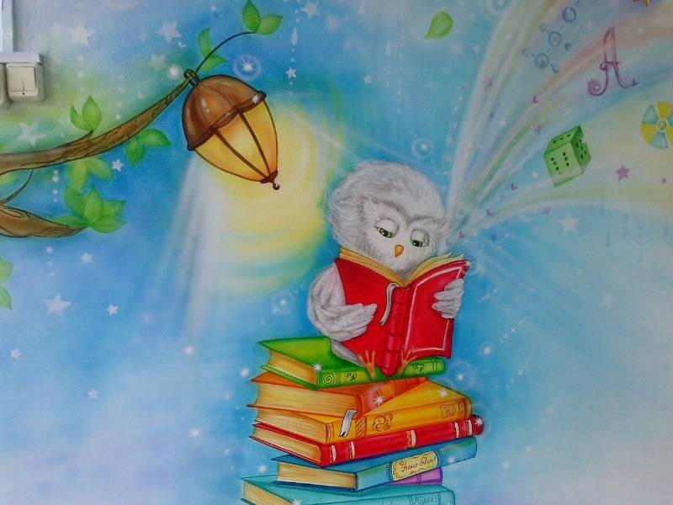
Сказка «Репка»
Посадил дед репку. Выросла репка большая-пребольшая. Стал дед репку из земли тянуть. Тянет-потянет, вытянуть не может.
Позвал дед бабку. Стали они вместе тянуть. Бабка за дедку, дедка за репку - тянут-потянут, вытянуть не могут.
Позвала бабка внучку. Внучка за бабку, бабка за дедку, дедка за репку - тянут-потянут, вытянуть не могут.
Позвала внучка Жучку. Жучка за внучку, внучка за бабку, бабка за дедку, дедка за репку - тянут-потянут, вытянуть не могут.
Позвала Жучка кошку. Кошка за Жучку, Жучка за внучку, внучка за бабку, бабка за дедку, дедка за репку - тянут-потянут, вытянуть не могут.
Позвала кошка мышку. Мышка за кошку, кошка за Жучку, Жучка за внучку, внучка за бабку, бабка за дедку, дедка за репку - тянут-потянут, вытянули репку!
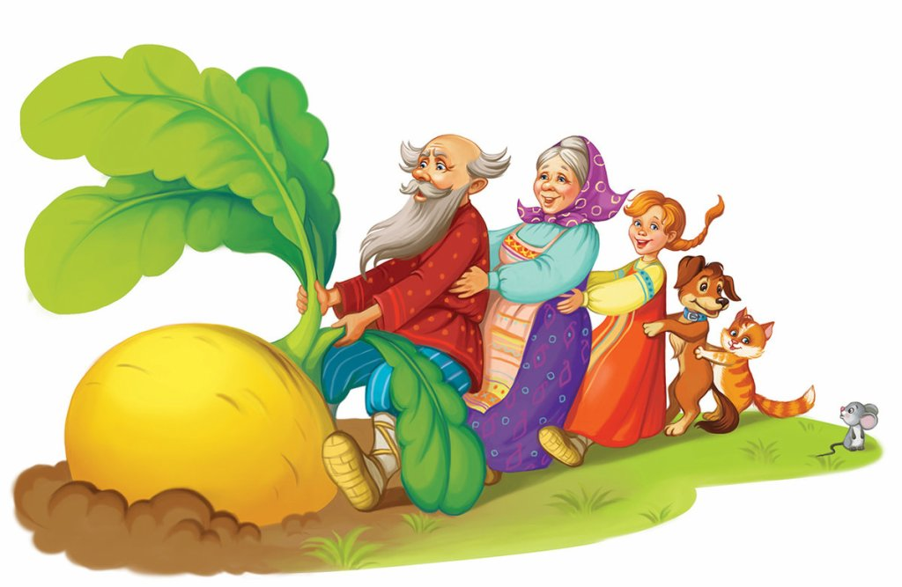

Сказка «Теремок»

Стоит в поле теремок-теремок.
Он не низок, не высок, не высок.
Бежит мимо мышка-норушка. Увидела теремок, остановилась и спрашивает:
— Кто, кто в теремочке живёт?
Кто, кто в невысоком живёт?
Никто не отзывается.
Вошла мышка в теремок и стала в нём жить.
Прискакала к терему лягушка-квакушка и спрашивает:
— Кто, кто в теремочке живёт? Кто, кто в невысоком живёт?
— Я, мышка-норушка! А ты кто?
— А я лягушка-квакушка.
— Иди ко мне жить!
Лягушка прыгнула в теремок. Стали они вдвоём жить.
Бежит мимо зайчик-побегайчик. Остановился и спрашивает:
— Кто, кто в теремочке живёт? Кто, кто в невысоком живёт?
— Я, мышка-норушка!
— Я, лягушка-квакушка. А ты кто?
— А я зайчик-побегайчик.
— Иди к нам жить!
Заяц скок в теремок! Стали они втроём жить.
Идёт лисичка-сестричка. Постучала в окошко и спрашивает:
— Кто, кто в теремочке живёт?
Кто, кто в невысоком живёт?
— Я, мышка-норушка.
— Я, лягушка-квакушка.
— Я, зайчик-побегайчик. А ты кто?
— А я лисичка-сестричка.
— Иди к нам жить!
Забралась лисичка в теремок. Стали они вчетвером жить.
Прибежал волчок — серый бочок, за глянул в дверь и спрашивает:
— Кто, кто в теремочке живёт?
Кто, кто в невысоком живёт?
— Я, мышка-норушка.
— Я, лягушка-квакушка.
— Я, зайчик-побегайчик.
— Я, лисичка-сестричка. А ты кто?
— А я волчок — серый бочок.
— Иди к нам жить!
Волк и влез в теремок. Стали они впятером жить.
Вот они все в теремке живут, песни поют.
Вдруг идёт мимо медведь косолапый. Увидел медведь теремок, услыхал песни, остановился и заревел во всю мочь:
— Кто, кто в теремочке живёт?
Кто, кто в невысоком живёт?
— Я, мышка-норушка.
— Я, лягушка-квакушка.
— Я, зайчик-побегайчик.
— Я, лисичка-сестричка.
— Я, волчок — серый бочок. А ты кто?
— А я медведь косолапый.
— Иди к нам жить!
Медведь и полез в теремок.
Лез-лез, лез-лез — никак не мог влезть и говорит:
— Я лучше у вас на крыше буду жить.
— Да ты нас раздавишь!
— Нет, не раздавлю.
— Ну так полезай! Влез медведь на крышу.
Только уселся — трах! — раздавил теремок. Затрещал теремок, упал набок и весь развалился.
Еле-еле успели из него выскочить:
мышка-норушка,
лягушка-квакушка,
зайчик-побегайчик,
лисичка-сестричка,
волчок — серый бочок, все целы и невредимы.
Принялись они брёвна носить, доски пилить — новый теремок строить. Лучше прежнего выстроили!

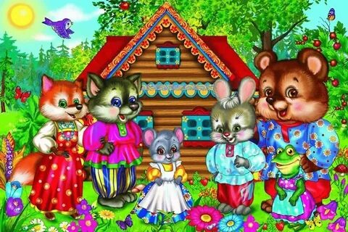

Сказка «Курочка Ряба»

Жили себе дед да баба,
И была у них курочка Ряба.
Снесла курочка яичко:
Яичко не простое, Золотое.
Дед бил, бил — не разбил;
Баба била, била — не разбила.
Мышка бежала,
Хвостиком махнула:
Яичко упало
И разбилось.
Дед и баба плачут!
Курочка кудахчет:
— Не плачь, дед, не плачь, баба.
Я снесу вам яичко другое,
Не золотое — простое.

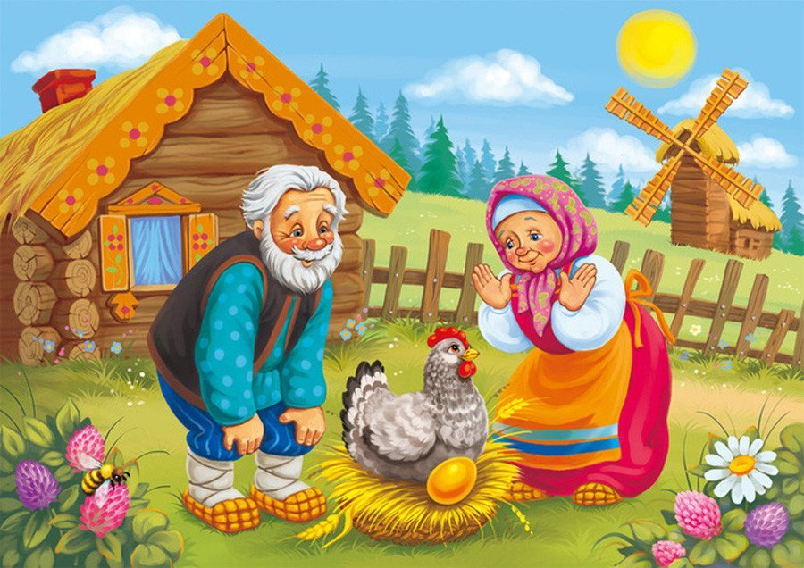

Сказка «Колобок»

Жили-были старик со старухой.
Вот и просит старик:
— Испеки мне, старая, колобок.
— Да из чего испечь-то? Муки нет.
— Эх, старуха. По амбару помети, по сусечкам поскреби — вот и наберётся.
Старушка так и сделала: намела, наскребла горсти две муки, замесила тесто на сметане, скатала колобок, изжарила его в масле и положила на окно простынуть.
Надоело колобку лежать — он и покатился с окна на лавку, с лавки на пол — да к двери, прыг через порог, в сени, из сеней на крыльцо, с крыльца на двор, а там и за ворота, дальше и дальше.
Катится колобок по дороге, а навстречу ему заяц:
— Колобок, колобок! Я тебя съем!
— Нет, не ешь меня, косой, а лучше послушай, какую я тебе песенку спою.
Заяц уши поднял, а колобок запел:
— Я колобок, колобок,
По амбару метён,
По сусечкам скребён,
На сметане мешён,
В печку сажён,
На окошке стужён.
Я от дедушки ушёл,
Я от бабушки ушёл,
От тебя, зайца,
Не хитро уйти.
И покатился колобок дальше — только его заяц и видел.
Катится колобок по тропинке в лесу, а навстречу ему серый волк:
— Колобок, колобок! Я тебя съем!
— Не ешь меня, серый волк: я тебе песенку спою. И колобок запел:
— Я колобок, колобок,
По амбару метён,
По сусечкам скребён,
На сметане мешён,
В печку сажён,
На окошке стужён.
Я от дедушки ушёл,
Я от бабушки ушёл,
Я от зайца ушёл,
От тебя, волка,
Не хитро уйти.
И покатился колобок дальше — только его волк и видел.
Катится колобок по лесу, а навстречу ему медведь идёт, хворост ломает, кусты к земле гнёт.
— Колобок, колобок, я тебя съем!
— Ну где тебе, косолапому, съесть меня! Послушай лучше мою песенку.
Колобок запел, а Миша и уши развесил:
— Я колобок, колобок,
По амбару метён,
По сусечкамс кребён,
На сметане мешён,
В печку сажён,
На окошке стужён.
Я от дедушки ушёл,
Я от бабушки ушёл,
Я от зайца ушёл,
Я от волка ушёл,
От тебя, медведь,
Полгоря уйти.
И покатился колобок — медведь только вслед ему посмотрел.
Катится колобок, а навстречу ему лиса: — Здравствуй, колобок! Какой ты пригоженький, румяненький!
Колобок рад, что его похвалили, и запел свою песенку, а лиса слушает да всё ближе подкрадывается:
— Я колобок, колобок,
По амбару метён,
По сусечкам скребён,
На сметане мешён,
В печку сажён,
На окошке стужён.
Я от дедушки ушёл,
Я от бабушки ушёл,
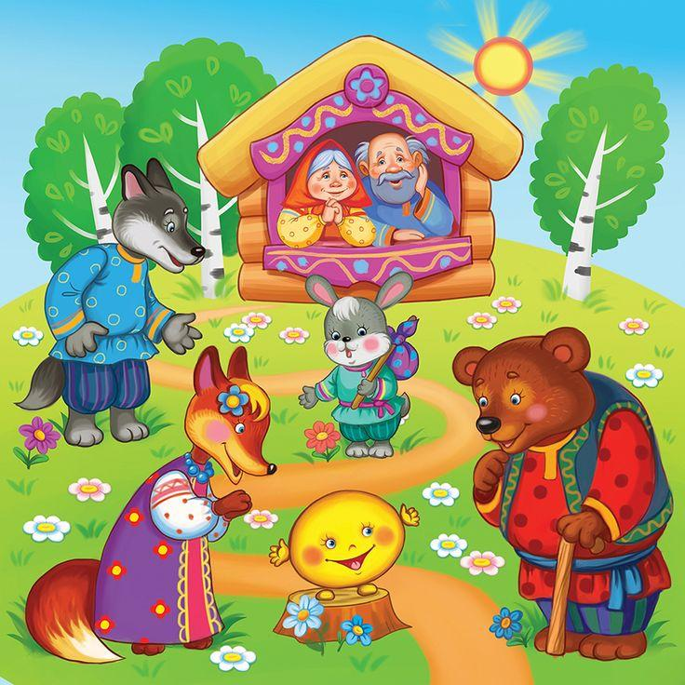
Я от зайца ушёл,
Я от волка ушёл,
От медведя ушёл,
От тебя, лиса,
Не хитро уйти.
— Славная песенка! — сказала лиса. — Да то беда, голубчик, что стара я стала — плохо слышу. Сядь ко мне на мордочку да пропой ещё разочек.
Колобок обрадовался, что его песенку похвалили, прыгнул лисе на морду и запел:
- Я колобок, колобок...
А лиса его — гам! — и съела.

Сказка «Волк и семеро козлят»

Жила-была коза с козлятами. Уходила коза в лес есть траву шелковую, пить воду студеную. Как только уйдет — козлятки запрут избушку и сами никуда не выходят. Воротится коза, постучится в дверь и запоет:
— Козлятушки, ребятушки!
Отопритеся, отворитеся!
Ваша мать пришла — молока принесла;
Бежит молоко по вымечку,
Из вымечка по копытечку,
Из копытечкаво сыру землю!
Козлятки отопрут дверь и впустят мать. Она их покормит, напоит и опять уйдет в лес, а козлята запрутся крепко-накрепко.
Волк подслушал, как поет коза. Вот раз коза ушла, волк побежал к избушке и закричал толстым голосом:
— Вы, детушки!
Вы, козлятушки!
Отопритеся,
Отворитеся,
Ваша мать пришла,
Молока принесла.
Полныкопытцы водицы!
Козлята ему отвечают:
— Слышим, слышим — да не матушкин это голосок! Наша матушка поет тонюсеньким голосом и не так причитает.
Волку делать нечего. Пошел он в кузницу и велел себе горло перековать, чтоб петь тонюсеньким голосом. Кузнец ему горло перековал. Волк опять побежал к избушке и спрятался за куст.
Вот приходит коза и стучится:
— Козлятушки, ребятушки!
Отопритеся, отворитеся!
Ваша мать пришла — молока принесла;
Бежит молоко по вымечку,
Из вымечка по копытечку,
Из копытечкаво сыру землю!
Козлята впустили мать и давай рассказывать, как приходил волк, хотел их съесть.
Коза накормила, напоила козлят и строго-настрого наказала:
— Кто придет к избушечке, станет проситься толстым голосом да не переберет всего, что я вам причитываю, — дверь не отворяйте, никого не впускайте.
Только ушла коза, волк опять шасть к избушке, постучался и начал причитывать тонюсеньким голосом:
— Козлятушки, ребятушки!
Отопритеся, отворитеся!
Ваша мать пришла — молока принесла;
Бежит молоко по вымечку,
Из вымечка по копытечку,
Из копытечкаво сыру землю!
Козлята отворили дверь, волк кинулся в избу и всех козлят съел. Только один козленочек схоронился в печке.
Приходит коза; сколько ни звала, ни причитывала — никто ей не отвечает. Видит — дверь отворена, вбежала в избушку — там нет никого. Заглянула в печь и нашла одного козленочка.
Как узнала коза о своей беде, как села она на лавку — начала горевать, горько плакать:
— Ох вы, детушки мои, козлятушки!
На что отпиралися-отворялися,
Злому волку доставалися?
Услыхал это волк, входит в избушку и говорит козе:
— Что ты на меня грешишь, кума? Не я твоих козлят съел. Полно горевать, пойдем лучше в лес, погуляем.
Пошли они в лес, а в лесу была яма, а в яме костер горел. Коза и говорит волку:
— Давай, волк, попробуем, кто перепрыгнет через яму?
Стали они прыгать. Коза перепрыгнула, а волк прыгнул, да и ввалился в горячую яму.
Брюхо у него от огня лопнуло, козлята оттуда выскочили, все живые, да — прыг к матери! И стали они жить-поживать по-прежнему.

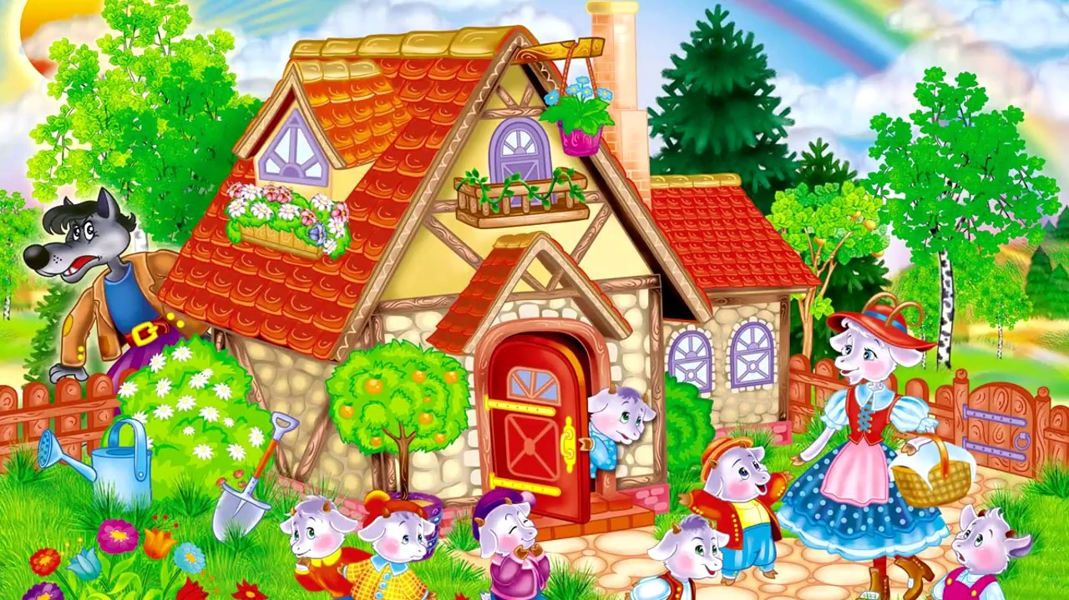

Русская народная сказка «Гуси-лебеди»
Жили-были муж да жена. Были у них дочка Машенька да сын Ванюшка.
Собрались раз отец с матерью в город и говорят Маше:
— Ну, дочка, будь умница: никуда не уходи, береги братца. А мы вам с базара гостинцев привезём.
Вот отец с матерью уехали, а Маша посадила братца на травку под окном и побежала на улицу, к подружкам.
Вдруг, откуда ни возьмись, налетели гуси-лебеди, подхватили Ванюшку, посадили на крылья и унесли.
Вернулась Маша, глядь — братца нету! Ахнула она, кинулась туда, сюда — нигде Ванюшки не видно. Кликала она, кликала — братец не откликается. Стала Маша плакать, да слезами горю не поможешь. Сама виновата, сама и найти братца должна.
Выбежала Маша в чистое поле, глянула по сторонам. Видит — метнулись вдалеке гуси-лебеди и пропали за тёмным лесом.
Догадалась Маша, что это гуси-лебеди унесли её братца, бросилась догонять их.
Бежала, бежала, видит — стоит в поле печка. Маша к ней:
— Печка, печка, скажи, куда гуси-лебеди полетели?
— Подбрось в меня дровец,— говорит печка,— тогда скажу!
Маша поскорее дровец нарубила, в печку подбросила.
Печка сказала, в какую сторону бежать.
Побежала Маша дальше.
Видит — стоит яблоня, вся румяными яблочками увешана, ветки до самой земли склонились. Маша к ней:
— Яблоня, яблоня, скажи, куда гуси-лебеди полетели?
— Стряси мои яблочки, а то все ветки погнулись — стоять тяжело!
Стрясла Маша яблочки, яблоня ветки подняла, листики расправила. Маше дорогу показала.
Бежит Маша дальше и видит: течёт молочная речка — кисельные берега. Маша к ней:
— Молочная речка — кисельные берега, куда гуси-лебеди полетели?
— Упал в меня камень,— отвечает речка,— мешает молоку дальше течь. Сдвинь его в сторону — тогда скажу, куда гуси- лебеди полетели.
Отломила Маша большую ветку, сдвинула камень. Зажурчала речка, сказала Маше, куда ей бежать, где гусей-лебедей искать.
Бежала, бежала Маша и прибежала к дремучему лесу. Стала на опушке и не знает, куда теперь идти, что делать. Смотрит — сидит под пеньком ёж.
— Ёжик, ёжик,— спрашивает Маша,— не видал ли ты, куда гуси-лебеди полете ли?
Ёжик говорит:
— Куда я покачусь, туда и ты иди!
Свернулся он клубочком и покатился между ёлками, между берёзками. Катился, катился и прикатился к избушке на курьих ножках.
Смотрит Маша — сидит в той избушке баба-яга, пряжу прядёт. А Ванюшка возле крылечка золотыми яблочками играет.
Подкралась Маша тихонько к избушке, схватила братца и побежала домой.
Немного спустя глянула баба-яга в окно: нету мальчика! Кликнула она гусей-лебедей:
— Скорей, гуси-лебеди, летите в по гоню!
Взвились гуси-лебеди, закричали, по летели.
А Маша бежит, несёт братца, ног под собой не чует. Глянула назад — увидела гусей-лебедей... Что делать? Побежала она к молочной речке — кисельным берегам. А гуси-лебеди кричат, крыльями хлопают, нагоняют её...
— Речка, речка, — просит Маша,— спрячь нас!
Речка посадила её с братцем под крутой бережок, от гусей-лебедей спрятала.
Гуси-лебеди Машу не увидали, мимо пролетели.
Вышла Маша из-под крутого бережка, поблагодарила речку и опять побежала.
А гуси-лебеди увидали её — воротились, летят навстречу. Подбежала Маша к яблоне:
— Яблонька, яблонька, спрячь меня!
Яблонька заслонила её ветками, при крыла листочками. Гуси-лебеди покружились, покружились, не нашли Машу и Ванюшку и пролетели мимо.
Вышла Маша из-под яблони, поблагодарила её и опять пустилась бежать!
Бежит она, несёт братца, уж недалеко и до дома... Да, на беду, гуси-лебеди снова увидали её — и ну за ней! Гогочут, налетают, крыльями над самой головой машут — того и гляди, Ванюшку из рук вырвут... Хорошо, что печка рядом. Маша к ней:
— Печка, печка, спрячь меня!
Печка её спрятала, заслонкой закрыла. Гуси-лебеди к печке подлетели, давай заслонку открывать, да не тут-то было. Сунулись они в трубу, да в печку не попали, только крылья сажей вымазали.
Покружились они, покружились, покричали, покричали да так ни с чем и вернулись к бабе-яге...
А Маша с братцем вылезла из печки и пустилась домой во весь дух. Прибежала домой, умыла братца, причесала, посадила на лавочку, сама рядом с ним села.
Тут скоро и отец с матерью вернулись из города, гостинцы привезли.
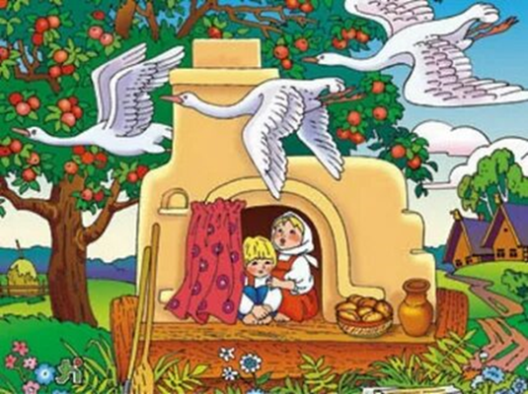

Русская народная сказка «Маша и Медведь»

Жили-были дедушка да бабушка. Была у них внучка Машенька. Собрались раз подружки в лес — по грибы да по ягоды. Пришли звать с собой и Машеньку. — Дедушка, бабушка, — говорит Машенька, — отпустите меня в лес с подружками! Дедушка с бабушкой отвечают: — Иди, только смотри от подружек не отставай — не то заблудишься. Пришли девушки в лес, стали собирать грибы да ягоды. Вот Машенька — деревце за деревце, кустик за кустик — и ушла далеко-далеко от подружек. Стала она аукаться, стала их звать. А подружки не слышат, не отзываются. Ходила, ходила Машенька по лесу — совсем заблудилась. Пришла она в самую глушь, в самую чащу. Видит — стоит избушка. Постучала Машенька в дверь — не отвечают. Толкнула она дверь, дверь и открылась. Вошла Машенька в избушку, села у окна на лавочку. Села и думает: «Кто же здесь живёт? Почему никого не видно?..» А в той избушке жил большущий мед ведь. Только его тогда дома не было: он по лесу ходил. Вернулся вечером медведь, увидел Машеньку, обрадовался. — Ага,— говорит,— теперь не отпущу тебя! Будешь у меня жить. Будешь печку топить, будешь кашу варить, меня кашей кормить. Потужила Маша, погоревала, да ничего не поделаешь. Стала она жить у медведя в избушке. Медведь на целый день уйдёт в лес, а Машеньке наказывает никуда без него из избушки не выходить. — А если уйдёшь,— говорит,— всё равно поймаю и тогда уж съем! Стала Машенька думать, как ей от медведя убежать. Кругом лес, в какую сторону идти — не знает, спросить не у кого... Думала она, думала и придумала. Приходит раз медведь из лесу, а Машенька и говорит ему: — Медведь, медведь, отпусти меня на денёк в деревню: я бабушке да дедушке гостинцев снесу. — Нет,— говорит медведь,— ты в лесу заблудишься. Давай гостинцы, я их сам отнесу! А Машеньке того и надо! Напекла она пирожков, достала большой-пребольшой короб и говорит медведю: — Вот, смотри: я в этот короб положу пирожки, а ты отнеси их дедушке да бабушке. Да помни: короб по дороге не открывай, пирожки не вынимай. Я на дубок влезу, за тобой следить буду! — Ладно,— отвечает медведь,— давай короб! Машенька говорит: — Выйди на крылечко, посмотри, не идёт ли дождик! Только медведь вышел на крылечко, Машенька сейчас же залезла в короб, а на голову себе блюдо с пирожками по ставила. Вернулся медведь, видит — короб готов. Взвалил его на спину и пошёл в деревню. Идёт медведь между ёлками, бредёт медведь между берёзками, в овражки спускается, на пригорки поднимается. Шёл- шёл, устал и говорит: — Сяду на пенёк, съем пирожок! А Машенька из короба: — Вижу, вижу! Не садись на пенёк, не ешь пирожок! Неси бабушке, неси дедушке! — Ишь какая глазастая,— говорит мед ведь,— всё видит! Поднял он короб и пошёл дальше. Шёл- шёл, шёл-шёл, остановился, сел и говорит: — Сяду на пенёк, съем пирожок! А Машенька из короба опять: — Вижу, вижу! Не садись на пенёк, не ешь пирожок! Неси бабушке, неси дедушке! Удивился медведь. — Вот какая хитрая! Высоко сидит, далеко глядит! Встал и пошёл скорее. Пришёл в деревню, нашёл дом, где де душка с бабушкой жили, и давай изо всех сил стучать в ворота: — Тук-тук-тук! Отпирайте, открывайте! Я вам от Машеньки гостинцев принёс. А собаки почуяли медведя и бросились на него. Со всех дворов бегут, лают. Испугался медведь, поставил короб у ворот и пустился в лес без оглядки. — Что это в коробе? — говорит бабушка. А дедушка поднял крышку, смотрит и глазам своим не верит: в коробе Машенька сидит — живёхонька и здоровёхонька. Обрадовались дедушка да бабушка. Стали Машеньку обнимать, целовать, умницей называть.

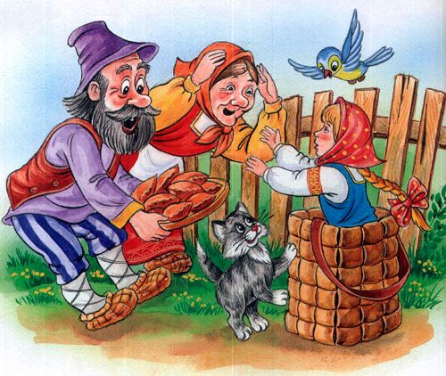

Русская народная сказка «Три медведя»

Одна девочка ушла из дома в лес. В лесу она заблудилась и стала искать дорогу домой, да не нашла, а пришла в лесу к домику.
Дверь была отворена: она посмотрела в дверь, видит — в домике никого нет — и вошла.
В домике этом жили три медведя.
Один медведь был отец, звали его Михаил Иваныч. Он был большой и лохматый.
Другой была медведица. Она была по меньше, и звали её Настасья Петровна.
Третий был маленький медвежонок, и звали его Мишутка. Медведей не было дома, они ушли гулять по лесу.
В домике было две комнаты: одна столовая, другая спальня. Девочка вошла в столовую и увидела на столе три чашки с похлёбкой. Первая чашка, очень большая, была Михаилы Иванычева. Вторая чашка, поменьше, была Настасьи Петровнина; третья, синенькая чашечка была Мишуткина.
Подле каждой чашки лежала ложка: большая, средняя и маленькая. Девочка взяла самую большую ложку и похлебала из самой большой чашки; потом взяла среднюю ложку и похлебала из средней чашки; потом взяла маленькую ложечку и похлебала из синенькой чашечки, и Мишуткина похлёбка ей показалась лучше всех.
Девочка захотела сесть и видит у сто ла три стула: один большой — Михайлы Иванычев, другой поменьше — Настасьи Петровнин и третий маленький, с синенькой подушечкой — Мишуткин. Она полезла на большой стул и упала; потом села на средний стул — на нём было неловко; потом села на маленький стульчик и за смеялась — так было хорошо. Она взяла синенькую чашечку на колени и стала есть. Поела всю похлёбку и стала качаться на стуле.
Стульчик проломился, и она упала на пол. Она встала, подняла стульчик и по шла в другую горницу.
Там стояли три кровати; одна большая — Михайлы Иванычева, другая средняя — Настасьи Петровны, а третья маленькая — Мишуткина. Девочка легла в большую — ей было слишком просторно; легла в среднюю — было слишком высоко; легла в маленькую — кроватка пришлась ей как раз впору, и она заснула.
А медведи пришли домой голодные и захотели обедать.
Большой медведь взял свою чашку, взглянул и заревел страшным голосом: — Кто хлебал в моей чашке? Настасья Петровна посмотрела свою чашку и зарычала не так громко:
— Кто хлебал в моей чашке?
А Мишутка увидел свою пустую чашечку и запищал тонким голосом:
— Кто хлебал в моей чашке и всё вы хлебал?
Михайло Иваныч взглянул на свой стул и зарычал страшным голосом:
— Кто сидел на моём стуле и сдвинул его с места?
Настасья Петровна взглянула на свой стул и зарычала не так громко:
— Кто сидел на моём стуле и сдвинул его с места?
Мишутка увидел свой стульчик и про пищал:
— Кто сидел на моём стуле и сломал его?
Медведи пришли в другую горницу.
— Кто ложился в мою постель и смял её? — заревел Михайло Иваныч страшным голосом.
— Кто ложился в мою постель и смял её? — зарычала Настасья Петровна не так громко.
А Мишенька подставил скамеечку, по лез в свою кроватку и запищал тонким голосом:
— Кто ложился в мою постель?..
И вдруг он увидел девочку и завизжал так, как будто его режут:
— Вот она! Держи! Держи! Вот она! Ай-я-яй! Держи!
Он хотел её укусить. Девочка открыла глаза, увидела медведей и бросилась к окну. Окно было открыто, она выскочила в окно и убежала. И медведи не догнали её.

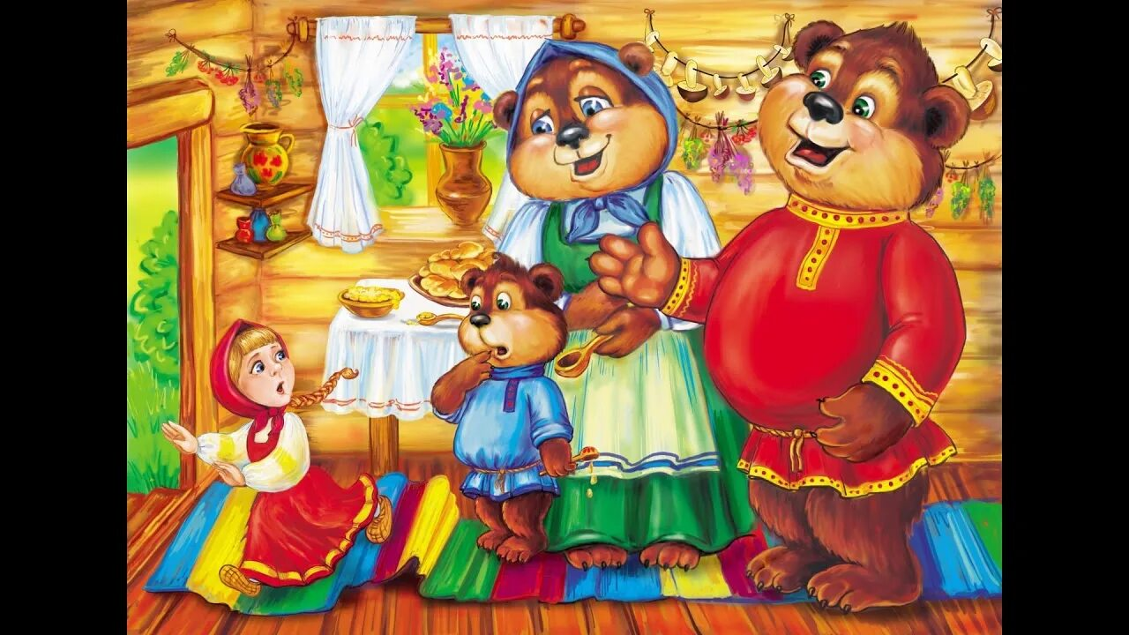

«У страха глаза велики»

На краю деревушки в маленькой избушке жили бабушка-старушка, внучка хохотушка, курочка-квохтушка да мышка-хлопотушка.
Бабушка со внучкой хозяйничали во всей избе, курочка — за печкой, а
мышка — в норке.
Бабушка каждый день за водой ходила, и внучка воду носила, и курочка к себе
за печку воду таскала, и мышка водицу добывала. У бабушки были вёдра бо-ольшие, у внучки — поменьше, у курочки были ведёрки с огурчик, у мышки
ведёрочки с напёрсточек.
Бабушка брала воду из колодца, внучка — из колоды, курочка — из лужицы, а
мышка — из следа из поросячьего копытца.
Бабушка воду зачерпнёт, домой понесёт. А вёдра-то у неё трех-тре-ех! Вода из
вёдер пле-ех, пле-ех! Да на землю ручейками. А внучка-то за бабушкой
поторапливается. Ведёрки у неё трех-трех! Водица из ведёрок плех-плех, плехплех! Да на землю струйками, струйками…
Курочка за внучкой спешит. Ведёрки у неё трех-трех-трех!.. Водичка-то на
землю плех-плех-плех — ниточкой, ниточкой… Мышка бежит, торопится.
Ведёрочки-то у неё трех-трех-трех-трех! Водичка-то на землю кап-кап-кап —
капелькой, капелькой…
Так-то они и носили воду.
Раз пошли они все четверо по воду. Зачерпнули воды, домой идут. Впереди
бабушка выступает, за бабушкой внучка поспевает, за внучкой курочка спешит,
за курочкой мышка бегом бежит…
А в сторонке, в зелёном садочке, под яблонькой зайка отдыхал да и задремал.
А на яблоньке, на длинной веточке, на коротеньком сучочке яблочко висело.
Давно оно поспело. Надоело ему висеть.
— Эх, — думает яблочко, — кто бы яблоньку тряхнул, да мне бы, спелому
яблочку, помог бы с веточки упасть!..
А тут и налети и ветерок-непоседа. Яблоньку тряхнул, веточки качнул, а спелое
яблочко с веточки бу-ух! Да зайке по носу!
Зайка спросонья вскочил… Со страху ничего не видит, ничего не понимает…
— Ой, батюшки! Охотники! Стреляют! — Да бежать…
А на встречу ему шли бабушка со внучкой, с курочкой и с мышкой. Все с
вёдрами, с коромыслами да с водичкой…
Зайка с перепугу, со всего разбегу, им прямо под ноги!.. Старушку повалил,
внучку подкосил, курочку перевернул на спинку, мышку лапкой прижал… Да и
был таков!
А у наших водоносов вёдра раскатились, вода разлилась, коромысла в сторону
отлетели… Шуму-то, грому… Со страху они никак не опомнятся! Насилу
поднялись да домой бежать!..
Бабушка на лавку упала, внучка за бабушку схоронилась, курочка за печку
забилась, а мышка в норке дрожмя дрожит.
Бабушка сидит на лавке, со страху-то у неё в головушке помутилось. Никак она
не поймёт, что за зверь такой ей под ноги шарахнулся?

— Не иначе как медведище! И как я ещё, старая, жива-то осталась!
Внучка у неё за спиной в голос плачет:
— Бабушка, волчище-то какой на меня наскочил! Глазищи-то, что свечки
горят! Зубами щёлкает, а хвост-то какой! Я думала он съест меня!
Курочка за печкой затаилась, головку под крыло спрятала, сама себе не верит,
что уцелела. «Ну и лисица, — думает, — как это она меня упустила?! Ведь
этакой второй лисы и не найдёшь!»
А мышка под печкой в норке дрожмя дрожит. Ей кот-разбойник чудится: «Ну и
котище был! откуда такой взялся?! Глазищи-то, усищи какие! Лапищей-то он
меня как притянул — думала я, смерть мне! Как это я от него, от такого, да
укатилась?!»
А зайка серенький в лес прибежал, под кустик забился, лежит, вздохнуть
боится, а сам думу думает: «Охотники как подстерегли-то меня! И сколько их
было!.. Да все с ружьями, с трещотками! Как только меня ноги унесли?!
Хорошо, что дóлги выросли!»
Так-то вот мои детушки. С той поры, с того времечка и говорят люди добрые:
— У страха глаза велики — чего нет, и то видят!

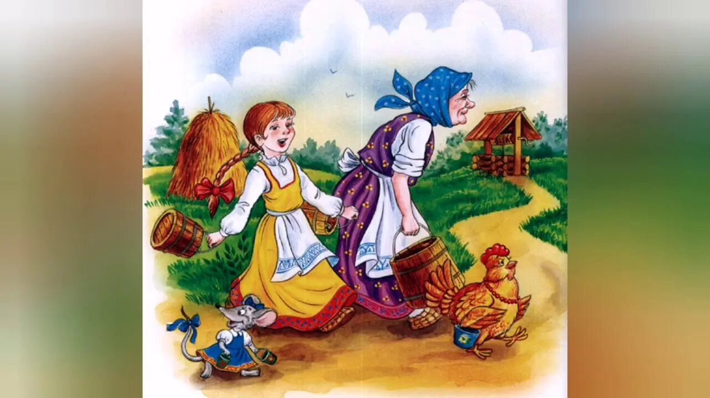

Сказка «Лиса и волк»

Жили себе дед да баба. Дед и говорит бабе:
— Ты, баба, пеки пироги, а я запрягу сани, поеду за рыбой.
Наловил дед рыбы полный воз. Едет домой и видит: лисичка свернулась калачиком, лежит на дороге.
Дед слез с воза, подошел, а лисичка не ворохнется, лежит как мертвая.
— Вот славная находка! Будет моей старухе воротник на шубу.
Взял дед лису и положил на воз, а сам пошел впереди.
А лисица улучила время и стала выбрасывать полегоньку из воза все по рыбке да по рыбке, все по рыбке да по рыбке.
Повыбросила всю рыбу и сама потихоньку ушла.
Дед приехал домой и зовет бабу:
— Ну, старуха, знатный воротник привез тебе на шубу!
Подошла баба к возу: нет на возу ни воротника, ни рыбы. И начала она старика ругать:
— Ах ты, старый хрен, такой-сякой, еще вздумал меня обманывать!
Тут дед смекнул, что лисичка-то была не мертвая. Погоревал, погоревал, да что ты будешь делать!
А лисица тем временем собрала на дороге всю рыбу в кучку, села и ест.
Приходит к ней волк:
— Здравствуй, кумушка, хлеб да соль...
— Я ем — свой, а ты подальше стой.
— Дай мне рыбки.
— Налови сам, да и ешь.
— Да я не умею.
— Эка! Ведь я же наловила. Ты, куманек, ступай на реку, опусти хвост в прорубь, сиди да приговаривай: «Ловись, рыбка, и мала и велика, ловись, рыбка, и мала и велика!» Так рыба тебя сама за хвост будет хватать. Как подольше посидишь, так больше наудишь.
Пошел волк на реку, опустил хвост в прорубь, сидит и приговаривает:
— Ловись, рыбка, и мала и велика,
Ловись, рыбка, и мала и велика!
А лисица ходит около волка и приговаривает:
— Ясни, ясни на небе звезды,
Мерзни, мерзни, волчий хвост!
Волк спрашивает лису:
— Что ты, кума, все говоришь?
— А я тебе помогаю, рыбку на хвост нагоняю.
А сама опять:
— Ясни, ясни на небе звезды,
Мерзни, мерзни, волчий хвост!
Сидел волк целую ночь у проруби. Хвост У него и приморозило. Под утро хотел подняться — не тут-то было. Он и думает: «Эка, сколько рыбы привалило — и не вытащить!»
В это время идет баба с ведрами за водой. Увидела волка и закричала:
— Волк, волк! Бейте его!
Волк — туда-сюда, не может вытащить хвост. Баба бросила ведра и давай его бить коромыслом. Била, била, волк рвался, рвался, оторвал себе хвост и пустился наутек.
«Хорошо же, думает, ужо1 я отплачу тебе, кума!»
А лисичка забралась в избу, где жила эта баба, наелась из квашни теста, голову себе тестом вымазала, выбежала на дорогу, упала и лежит — стонет.
Волк ей навстречу:
— Так вот как ты учишь, кума, рыбу ловить! Смотри, меня всего исколотили...
Лиса ему говорит:
— Эх, куманек! У тебя хвоста нет, зато голова цела, а мне голову разбили: смотри — мозг выступил, насилу плетусь.
— И то правда, — говорит ей волк. — Где тебе, кума, идти, садись на меня, я тебя довезу.
Села лисица волку на спину. Он ее и повез.
Вот лисица едет на волке и потихоньку поет:
— Битый небитого везет,
Битый небитого везет!
— Ты чего, кума, все говоришь?..
— Я, куманек, твою боль заговариваю.
И сама опять:
— Битый небитого везет,
Битый небитого везет!


Сказка «Лисичка со скалочкой»

Шла лисичка по дорожке, нашла скалочку. Подняла и пошла дальше.
Пришла в деревню и стучится в избу:
— Стук-стук-стук!
— Кто там?
— Я, лисичка-сестричка! Пустите переночевать!
— У нас и без тебя тесно.
— Да я не потесню вас: сама лягу на лавочку, хвостик под лавочку, скалочку под печку.
ама
Её пустили.
Вот она легла сама на лавочку, хвостик под лавочку, скалочку под печку.
Рано утром лисичка встала, сожгла свою скалочку, а потом и спрашивает:
— Где же моя скалочка? Давайте мне за неё курочку!
Мужик – делать нечего! – отдал ей за скалочку курочку.
Взяла лисичка курочку, идёт да поёт:
— Шла лисичка по дорожке,
Нашла скалочку,
За скалочку взяла курочку!
Пришла она в другую деревню:
— Стук-стук-стук!
— Кто там?
— Я, лисичка-сестричка! Пустите переночевать!
— У нас и без тебя тесно.
— Да я не потесню вас: сама лягу на лавочку, хвостик под лавочку, курочку под печку.
Её пустили.
Лисичка легла сама на лавочку, хвостик под лавочку, а курочку под печку.
Рано утром лисичка потихоньку встала, схватила курочку, съела, а после и говорит:
— Где же моя курочка? Давайте мне за неё гусочку!
Ничего не поделаешь, пришлось хозяину отдавать ей за курочку гусочку.
Взяла лисичка гусочку, идёт да поёт:
— Шла лисичка по дорожке,
Нашла скалочку,
За скалочку взяла курочку,
За курочку взяла гусочку!
Пришла она под вечер в третью деревню:
— Стук-стук-стук!
— Кто там?
— Я, лисичка-сестричка! Пустите переночевать!
— Да у нас и без тебя тесно.
— А я не потесню вас: сама лягу на лавочку, хвостик под лавочку, гусочку под печку.
Её пустили.
Вот она легла сама на лавочку, хвостик под лавочку, гусочку под печку.
Утром, чуть свет, лисичка вскочила, схватила гусочку, съела да и говорит:
— А где же моя гусочка? Давайте мне за неё девочку!
А мужику девочку жалко отдавать. Посадил он в мешок большую собаку и отдал лисе:
— Бери, лиса, девочку!
Вот лиса взяла мешок, вышла на дорогу и говорит:
— Девочка, пой песни!
А собака в мешке как зарычит!
Лиса испугалась, бросила мешок – да бежать…
Тут собака выскочила из мешка – да за ней!
Лиса от собаки бежала-бежала да под пенёк в нору юркнула. Сидит там и говорит:
— Ушки мои, ушки! Что вы делали?
— Мы всё слушали.
— А вы, ножки, что делали?
— Мы всё бежали.
— А вы, глазки?
— Мы всё глядели.
— А ты, хвост?
— А я всё тебе мешал бежать.
— А, ты всё мешал! Ну постой же, я тебе задам! – И высунула хвост из норы. – Ешь его, собака!
Тут собака ухватилась за лисий хвост, вытащила лисицу из норы и давай её трепать!
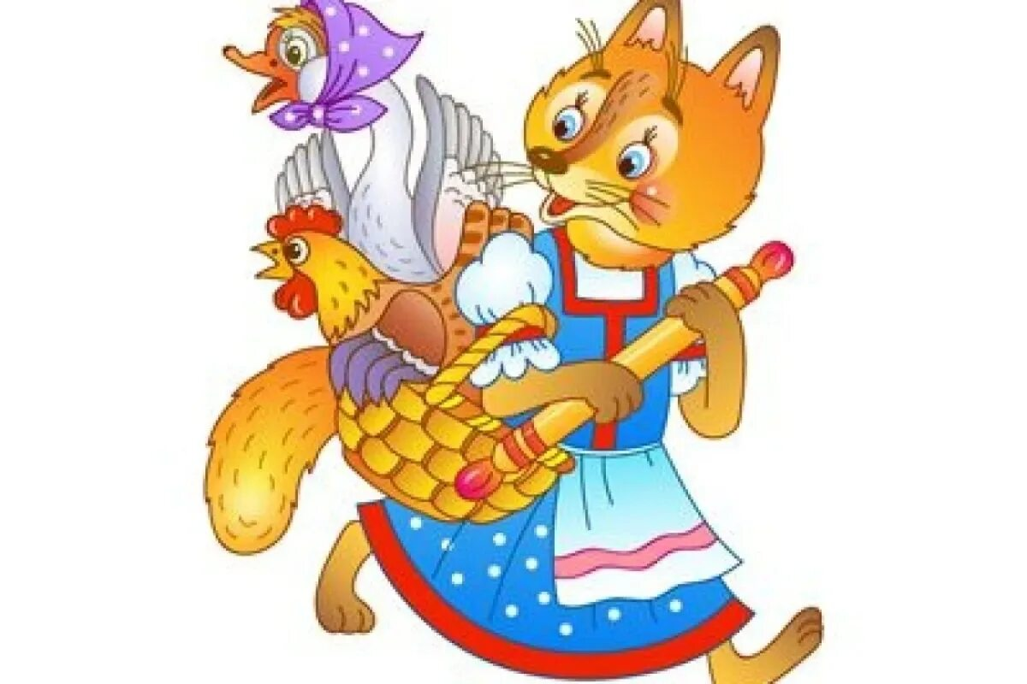

Русская народная сказка «Петушок — золотой гребешок»

Жили-были кот, дрозд да петушок — золотой гребешок. Жили они в лесу, в избушке. Кот да дрозд ходят в лес дрова рубить, а петушка одного оставляют.
Уходят — строго наказывают:
— Мы пойдем далеко, а ты оставайся домовничать, да голоса не подавай, когда придет лиса, в окошко не выглядывай.
Проведала лиса, что кота и дрозда дома нет, прибежала к избушке, села под окошко и запела:
Петушок, петушок,
Золотой гребешок,
Маслена головушка,
Шелкова бородушка,
Выгляни в окошко,
Дам тебе горошку.
Петушок и выставил головку в окошко. Лиса схватила его в когти, понесла в свою нору.
Закричал петушок:
Несет меня лиса
За темные леса,
За быстрые реки,
За высокие горы...
Кот и дрозд, спасите меня!..
Кот и дрозд услыхали, бросились в погоню и отняли у лисы петушка.
В другой раз кот и дрозд пошли в лес дрова рубить и опять наказывают:
— Ну, теперь, петух, не выглядывай в окошко! Мы еще дальше пойдем, не услышим твоего голоса.
Они ушли, а лиса опять прибежала к избушке и запела:
Петушок, петушок,
Золотой гребешок,
Маслена головушка,
Шелкова бородушка,
Выгляни в окошко,
Дам тебе горошку.
Петушок сидит помалкивает. А лиса — опять:
Бежали ребята,
Рассыпали пшеницу,
Курицы клюют,
Петухам не дают...
Петушок и выставил головку в окошко:
— Ко-ко-ко! Как не дают?!
Лиса схватила его в когти, понесла в свою нору.
Закричал петушок:
Несет меня лиса
За темные леса,
За быстрые реки,
За высокие горы...
Кот и дрозд, спасите меня!..
Кот и дрозд услыхали, бросились в погоню. Кот бежит, дрозд летит... Догнали лису — кот дерет, дрозд клюет, и отняли петушка.
Долго ли, коротко ли, опять собрались кот да дрозд в лес дрова рубить. Уходя, строго- настрого наказывали петушку:
— Не слушай лисы, не выглядывай в окошко! Мы еще дальше уйдем, не услышим твоего голоса.
И пошли кот да дрозд далеко в лес дрова рубить. А лиса тут как тут — села под окошечко и поет:
Петушок, петушок,
Золотой гребешок,
Маслена головушка,
Шелкова бородушка,
Выгляни в окошко,
Дам тебе горошку.
Петушок сидит помалкивает. А лиса — опять:
Бежали ребята,
Рассыпали пшеницу,
Курицы клюют,
Петухам не дают...
Петушок все помалкивает. А лиса — опять:
Люди бежали,
Орехов насыпали,
Куры-то клюют,
Петухам не дают...
Петушок и выставил головку в окошко:
— Ко-ко-ко! Как не дают?!
Лиса схватила его в когти и понесла в свою нору, за темные леса, за быстрые реки, за высокие горы...
Сколько петушок ни кричал, ни звал — кот и дрозд не услышали его. А когда вернулись домой — петушка-то нет.
Побежали кот и дрозд по Лисицыным следам. Кот бежит, дрозд летит... Прибежали к лисицыной норе. Кот настроил гусельцы и давай натренькивать:
Трень, брень, гусельцы,
Золотые струночки...
Еще дома ли Лисафья-кума,
Во своем ли теплом гнездышке?
Лисица слушала, слушала и думает:
«Дай-ка посмотрю — кто это так хорошо на гуслях играет, сладко напевает».
Взяла да и вылезла из норы. Кот и дрозд ее схватили — и давай бить-колотить. Били и колотили, покуда она ноги не унесла.

Взяли они петушка, посадили в лукошко и принесли домой. И с тех пор стали жить да быть, да и теперь живут. 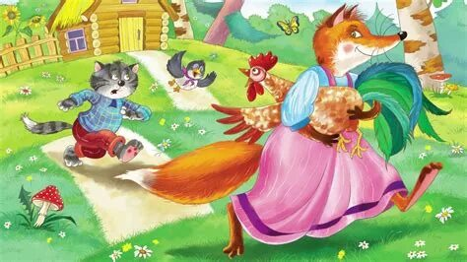

Дидактические
игры

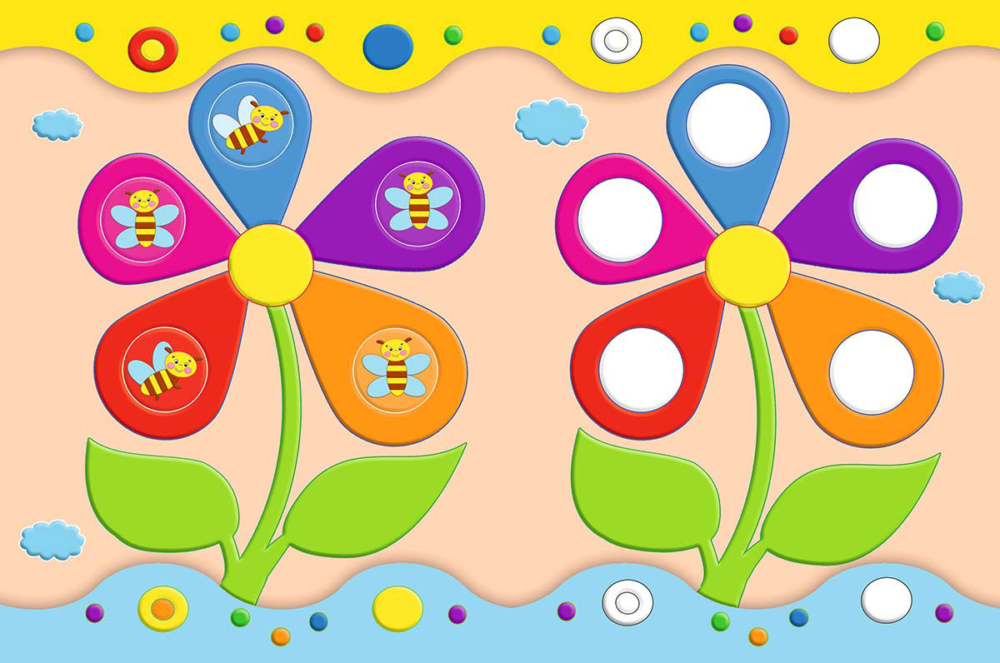
«Кто как кричит»

Задачи: развивать у детей слух, навыки звукоподражания. Научить различать животных по их внешнему виду и издаваемым звукам. Воспитывать любовь к животным.
Методы и приемы: Чтение стихов, рассматривание животных, поощрение, сюрпризный момент.
Материал: игрушечные животные: кошка, козлик и собачка, игрушечный домик.
«Кто за кем»

По сказке «Репка».
Задачи: -продолжать закреплять знание содержание сказки "Репка"; -упражнять в умении воспроизводить последовательность действий героев; -развивать память, внимание и мышление; -обогатить и активизировать словарный запас детей; -развивать мелкую моторику, способствовать закреплению знаний о цвете и форме; -формировать сенсорные способности детей в процессе игры.
Материалы: иллюстрации к сказке, репка

«Сложи картинку»

Задачи:способствовать формированию умения правильно собирать изображение предмета из отдельных частей; соотносить образ представления с целостным образом реального предмета, действовать путём прикладывания; воспитывать волю, усидчивость, целеустремленность.
Игровые действия.Поиск частей, складывание целой картинки.

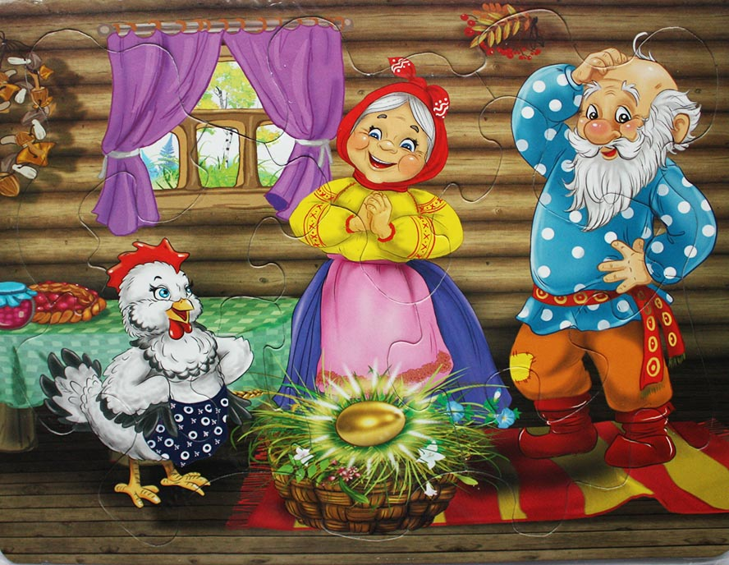

«Из какой сказки герой?»
Задачи: закрепить с детьми названия и персонажей знакомых детям сказок, творческое воображение, двигательную активность. Воспитывать у детей интерес к сказкам. Развивать память, мышление, наблюдательность, речь. Узнавать предметы по словесному описанию без опоры на зрительное восприятие предметов.
Материал: герои сказок.
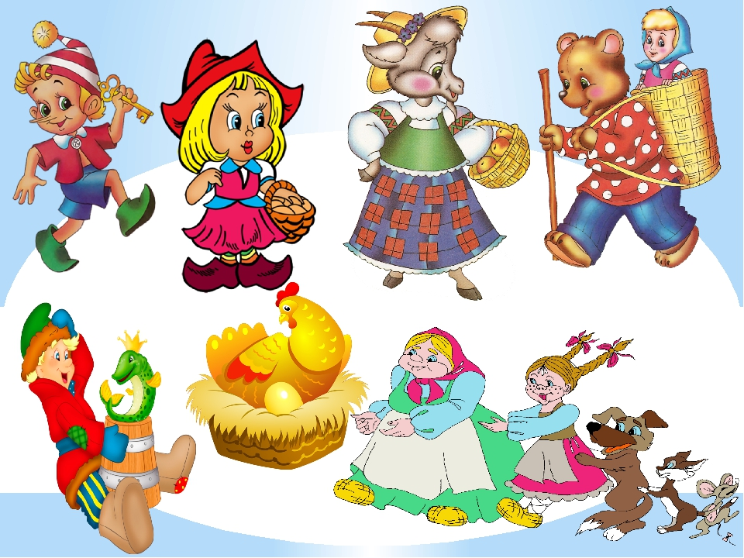

Дидактическая игра «Чудо – дерево»

Цель игры: Учить прикреплять фрукты на дерево, развивать мелкую моторику, воспитывать усидчивость.

Дидактическая игра «Чудесный мешочек»

Цель игры: Учить детей доставать из мешочка героя сказки и называть его.

Дидактическая игра «Теремок»

Цель игры: Учить детей составлять пирамидку и называть героев сказки теремок.

Дидактическая игра «Грибочки»

Цель игры: Учить детей складывать грибочки в корзинки по цветам, воспитывать усидчивость.

Дидактическая игра «Домик для мышки»

Цель игры: Учить детей селить мышку в домик соответствующий цвету мышки.

Загадки на тему
«Русские народные сказки»

1.Удивительный народ!
Вместе вышли в огород,
Вот друг друга держат крепко,
Потянули…Вот и… («Репка»).

2. По тропинке он катился,
Своей удалью хвалился,
Да попался на носок.
Ам, и съеден… («Колобок»).

3. Разбойники белые!
Вот беды наделали:
В деревню прилетали
И мальчика украли.
Только смелая сестра
Всё равно его нашла.
Помогли ей печка,
Яблонька и речка. («Гуси-лебеди»).

4. Она по ягоды пошла,
Да на домик набрела,
Дом под старою сосной.
В доме жил медведь большой.
Заболела б от тоски,
Да спасли…пирожки. («Маша и медведь»)

5. Чашки три, и три постели.
Стульев тоже три, смотри,
И жильцов здесь в самом деле
Проживает ровно три. («Три медведя»)

6. Он не низок, не высок,
В нем для всех есть уголок.
А медведю нет местечка
Ни в прихожей, ни у печки,
В спальне тоже тесновато.
Убирайся, косолапый!
Но на крышу он полез,
Задрожал зелёный лес.
Все пустились наутёк,
Поломался… («Теремок»)

7. Парень по воду побрёл,
В проруби её нашел.
Чудеса теперь кругом:
Вёдра прискакали в дом.
Берегите, братцы, ноги:
Едет печка по дороге!
Всё по его хотению… («По щучьему велению»).

8. В этой сказке всё отлично:
Дед, и баба, и яичко.
Очень рады дед и баба,
Что у них есть… («Курочка Ряба»).

9. Ждали маму с молоком,
А пустили волка в дом.
Кем же были эти
Маленькие дети? («Семеро козлят»)

10. Работать умела красиво и ловко,
В деле любом проявляла сноровку,
Хлебы пекла и скатерти ткала,
Шила рубашки, узор вышивала,
Лебедью белой в танце плыла.
Кто мастерица эта была? («Василиса Премудрая»).

11. Хрю-хрю-хрю – каких три братца
Больше волка не боятся,
Потому что зверь тот хищный
Не разрушит дом кирпичный? («Три поросёнка»)

12. Не послушал брат сестрицу –
Стал из лужи пить водицу…
А когда воды напился,
То, в кого он превратился? («Сестрица Алёнушка и братец Иванушка»)

13. Сказку мы для вас расскажем:
Она его кормила кашей,
Он ни капельки не съел,
На болото улетел.
Угощал её окрошкой,
Не отведала ни крошки
И ушла к себе в леса.
Это… («Журавль и лиса»).

14. Вёдра он послал на речку,
Сам спокойно спал на печке,
Спал он целую неделю,
И зовут его… («Емеля»).

15. Красна девица грустна,
Ей не нравится весна.
Ей на солнце тяжко,
Слёзы льёт бедняжка. («Снегурочка»).

16. Чуть женой крота не стала
И усатого жука;
Вместе с ласточкой летала
Высоко под облака. («Дюймовочка»)

17. Внучка к бабушке пошла,
Пироги ей понесла.
Серый Волк за ней следил,
Обманул и проглотил. («Красная Шапочка»)

18. Круглый, тонкий, плетённый
Вместе в лес пошли зелёный.
Вместе в домике живут,
Вместе пироги пекут. («Пузырь, соломинка и лапоть»)

19. Он сумел поймать волчишку,
Он поймал лису и мишку.
Он поймал их не сачком,
А поймал он их бочком. («Бычок – смоляной бочок»)

20. Приказала их принцесса
Принести зимой из леса.
Принести зимой цветы!
А какие? Помнишь ты? («Двенадцать месяцев»)

21. Жизнь её не весела:
На болоте век жила.
Прилетела к ней стрела,
Но Иванушка пришел,
Со стрелой её нашел. («Царевна-лягушка

Конспект беседы
«Книги – лучшие друзья»

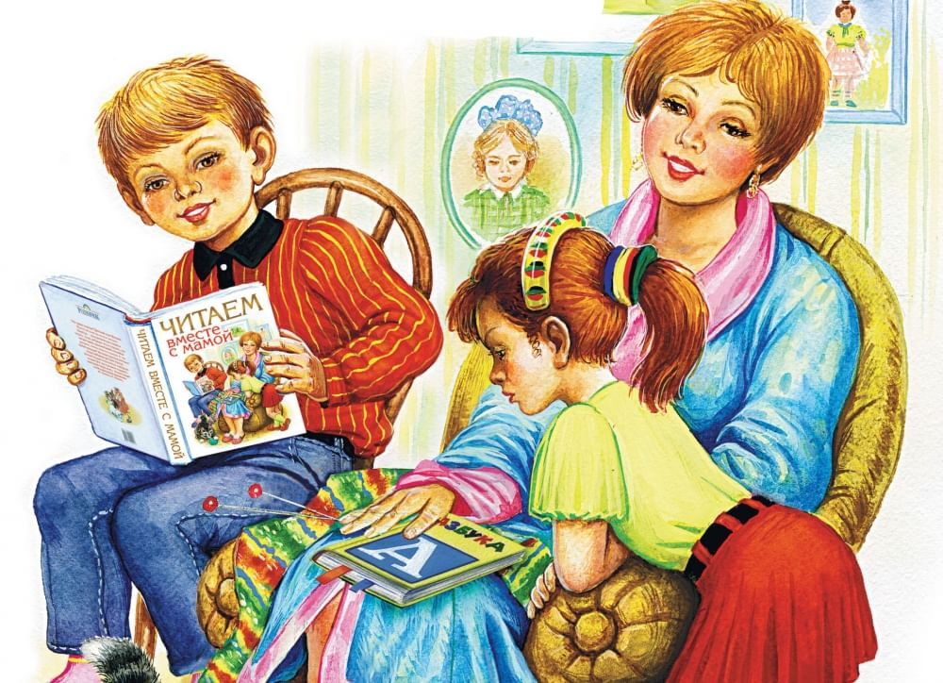
Задачи:
• воспитывать у детей интерес и любовь к книгам;
• развивать речевую активность;
умение по словесному описанию и иллюстрациям определять знакомые книги и сказки.

Ход беседы:
Воспитатель: - Ребята, а вы любите, когда вам читают книжки? А кто вам их читает? А в нашей группе есть книги? Где же они живут? Правильно, в нашем книжном уголке. А вы заметили, что недавно в наш книжный уголок пришёл
зайчёнок Татошка, он прочитал много книг и поэтому стал такой умный. Весь день он сидит здесь на стуле, наблюдает за нами, а вечером, когда вы уходите домой, он разговаривает со мной. Сегодня Татошка согласился поговорить и с вами.
Воспитатель: (берет зайчёка): «Здравствуйте, ребята! Я каждый день наблюдаю за вами и вижу, кто из вас любит книги, кто умеет с ними обращаться бережно, аккуратно. А ведь умные люди уже давно сказали: «Книги – это лучшие друзья»! Ведь в книгах живут стихи и сказки, веселые истории и яркие картинки.
Воспитатель: - Татошка, но наши дети еще не умеют сами читать, как же они узнают, о чем, например, эта книга?
Татошка: - Пусть они сначала посмотрят на картинку и скажут, кто на ней нарисован(зайка). Кто же знает стихотворение про зайку? А здесь кто нарисован?(бычок, мишка – чтение стихов). Вот видите, вы по картинкам узнали свою любимую книжку.
А теперь попробуйте отгадать, о какой сказке эта загадка?
Из муки он был печен,
На сметане был мешен.
На окошке он студился,
По дорожке он катился.
(Колобок)
Жили-были семь ребят –
Белых маленьких козлят.
Мама очень их любила,
Молочком детей поила.
Тут зубами щелк да щелк
Появился серый волк.
(Волк и семеро козлят)
Воспитатель: Ты знаешь, Татошка, мы с ребятами читаем сказки, а потом в них играем. Давайте покажем, как мы это делаем!
Игра-разминка«Ровным кругом»
- как бабушка Колобка стряпала?(показывают движения)
- как Машенька в лесу грибочки собирала?
- как дед Репку из земли тянул?
Татошка: - Молодцы! Я понял, что вы любите книжки, и поэтому решил подарить таким умным и воспитанным ребятишкам сундучок с книгами.
Воспитатель: - Спасибо, Татошка! Ребята, давайте посмотрим, какие книги лежат в этом сундучке.
- Это книжки-малышки, их очень любят и самые маленькие ребята, и детки постарше. Их удобно положить маме в сумку или в свой рюкзачок и принести друзьям в детский сад.
- А это большая книга сказок. Посмотрите, какие замечательные в ней картинки. Знаете ли вы эти сказки?(показать сначала знакомые 2-3 иллюстрации, а затем новые). Эту замечательную книгу мы будем читать здесь в группе.
Ребята, а можно ли в этих книгах рисовать? Конечно, нет! Для этого есть специальные книги-раскраски и Татошка подарил нам такие книжки!
Давайте все вместе скажем «Спасибо» Татошке и пообещаем их беречь и обязательно прочитать все эти книги.

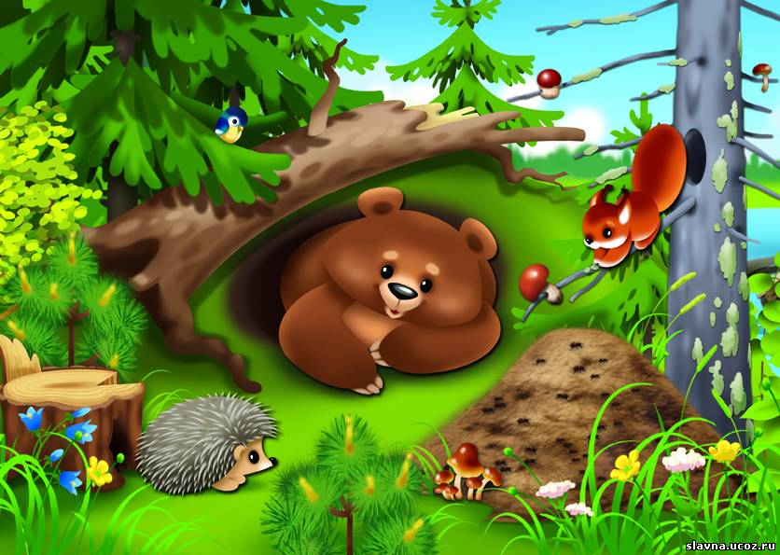
Конспект беседы
«Кто в лесу живет?»

Задачи:
Формирование знаний воспитанников о лесных животныхродного края. Формирование умения отгадывать загадки. Продолжать развивать активную речь воспитанников, память, внимание, мышление. Обогащать словарный запас словами – заяц, медведь, лиса, волк.
Ход беседы.
Воспитатель:Ребята, сегодня мы с вами совершим прогулку по лесу. В лесу нас ждет много интересного. Давайте встанем в круг и отправимся в лес.
Выполняется физминутка.
Дети по лесу гуляли,
За природой наблюдали.
Вверх на солнце посмотрели
И их лучики согрели.
Бабочки летали,
Крыльями махали.
Дружно мы похлопаем,
Ножками потопаем!
Хорошо мы погуляли,
Но немножечко устали.
Присядем на пенек
И отдохнем чуток.
Дети садятся на стульчики.
Воспитатель:Ой, а кто же прячется за кустиком.
Воспитатель загадывает загадки про лесных зверей и выставляет картинки на доску.
Комочек пуха,
Длинное ухо,
Прыгает ловко,
Любит морковку.
(Заяц)
Он в берлоге спит зимой
Под большущею сосной,
А когда придет весна,
Просыпается от сна.
(Медведь)
Хитрая плутовка,
Рыжая головка,
Хвост пушистый - краса!
А зовут ее.
(лиса)
Кто зимой холодной
Ходит злой, голодный?
(Волк)
Воспитатель: Ребята скажите, а это животные домашние или дикие?
Дети:Дикие.
Воспитатель:Правильно. Ведь все животные которые живут в лесу называются дикими. Ребята, а зайчик и его лесные друзья приглашают вас на звериную зарядку. Давайте все встанем возле стульчиков.
Звериная зарядка
Раз - присядка,
Два - прыжок.
Это заячья зарядка.
А лисята как проснуться
(кулачками потереть глаза)
Любят долго потянуться
(потянуться)
Обязательно зевнуть
(зевнуть, прикрывая рот ладошкой)
Ну и хвостиком вильнуть
(движение бедрами в стороны)
А волчата спинку выгнуть
(прогнуться в спине вперед)
И легонечко подпрыгнуть
(легкий прыжок вверх)
Ну, а мишка косолапый
(руки полусогнуты в локтях, ладошки соединены ниже пояса)
Широко расставив лапы
(ноги на ширине плеч)
То одну, то обе вместе
(переступание c ноги на ногу)
Долго топчется на месте
(раскачивание туловища в стороны)
А кому зарядки мало –
Начинает все сначала!
(развести руки в стороны на уровне пояса ладонями вверх)
Дети садятся обратно на стульчики.
Воспитатель: Давайте ещё раз повторим, кто живёт в лесу.
Дети перечисляют животных, чьи картинки выставлены на доске. Могут назвать еще несколько лесных животных.
Воспитатель: А теперь давайте немножечко поиграем, приготовьте свои пальчики.
Выполняется пальчиковая гимнастика «Зайка» (1 – 2 раза)
Зайка
Мчится без оглядки,
(хлопаем в ладошки)
Лишь сверкают пятки.
(ударяем кулачками друг о друга)
Мчится что есть духу,
(руки сцепляем в замок и шевелим пальчиками)
Хвост короче уха.
(ударяем кулачками друг о друга)
Живо угадай-ка:
Кто же это?
(хлопаем в ладошки)
Зайка!
(показываем указательными пальцами «зайку»)
Воспитатель: Какие вы ребята молодцы. Теперь вы знаете кто живет в лесу и что в лесу растет.

Подвижные и пальчиковые, музыкальные
игры

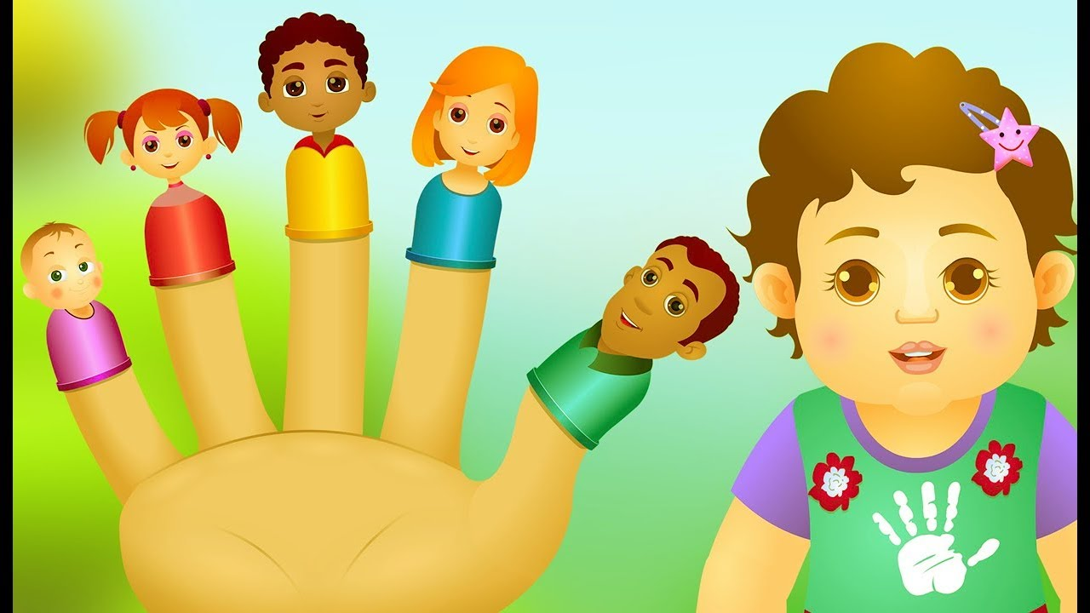

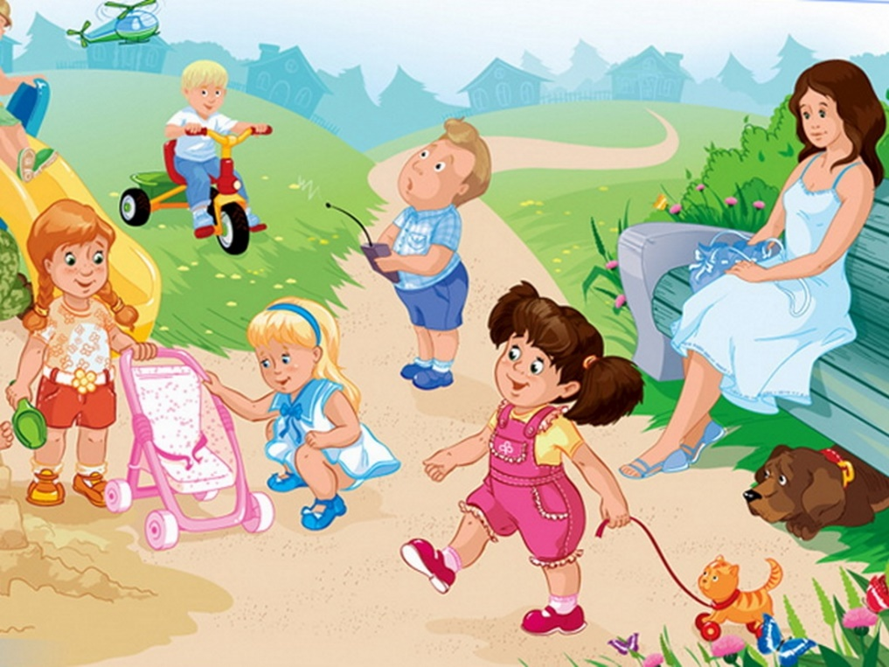

Игра «По ровненькой дорожке»
Задачи: развивать у детей умение двигаться ритмично, согласовывать движения со словами, находить свое место, упражнять в ходьбе, в прыжках, в приседании, в беге.

По ровненькой дорожке
Описание игры:
Дети сидят на стульях, на скамейках. Воспитатель предлагает им пойти гулять. Они встают с места, свободно группируются или строятся в колонну.
Воспитатель говорит ритмично, в определенном темпе, следующий текст:
По ровненькой дорожке,
По ровненькой дорожке (дети идут шагом)
Шагают наши ножки раз, два, раз, два.
По камешкам, по камешкам,
По камешкам, по камешкам, (прыгают на двух ногах, слегка продвигаясь вперед)
В яму - бух. (присаживаются на корточки)
Вылезли из ямы. (дети поднимаются).
После двух-трех повторений воспитатель произносит такой текст:
По ровненькой дорожке,
По ровненькой дорожке (дети идут шагом)
Устали наши ножки,
Устали наши ножки.
Вот наш дом
Там мы живем. (дети идут или бегут к стульям и занимают каждый свое место)
Повторить игру можно 2—3 раза.

Игры «Раз, два, три - колобка догони!»
Цель: развивать глазомер, умение ориентироваться в пространстве.
«По ровненькой дорожке»
Цель: Упражнять в ходьбе по ограниченной поверхности. Развивать равновесие. Укреплять стопу. Учить действовать ритмично, согласовывая действия с ритмом стихотворения. Поощрять самостоятельность. Поддерживать уверенность в своих действиях).

Игра «Вышла курочка гулять»
Задачи: учить внимательно слушать взрослого, выполнять движения в соответствии с текстом.
Описание игры:
дети стоят за воспитателем друг за другом. Воспитатель произносит слова:
Вышла курочка гулять,
Свежей травки пощипать.
А за ней ребятки,
Жёлтые цыплятки.
Ко-ко-ко да ко-ко-ко
Не ходите далеко!
Лапками гребите,
Зёрнышки ищите.
Съели толстого жука,
Дождевого червяка,
Выпили водицы
Полное корытце.

Дети повторяют движения за воспитателем: шагают, высоко поднимая колени, машут «крыльями». На слова: «Ко-ко-ко не ходите далеко!» - грозят пальцем. «Лапками гребите, зёрнышки ищите» - присаживаются на корточки, ищут зёрнышки. «Съели толстого жука» - показывают толщину жука, «дождевого червяка» - показать длину червяка, «выпили водицы» - наклон вперёд, руки отводят назад.
М/П игра «Зайчик серый умывается»
Задачи: Развивать двигательную активность, формирование культурно – гигиенических навыков.
Зайка серый умывается
Видно в гости собирается
Вымыл носик, вымыл хвостик,
Вымыл ухо, вытер сухо.
Описание игры:
дети стоят в кругу, зайка в середине, он обыгрывает текст и подходит к кому-нибудь из детей, тот и становится зайкой.

Пальчиковые игры
Задачи: развивать мелкую моторику рук и речь ребенка в их единстве и взаимосвязи.
«Мы слепили колобка».
Описание игры:
Воспитатель и дети проговаривают стихотворение и ритмично выполняют упражнения.
Мы лепили колобка (Дети имитируют движения «лепки»)
Тесто мяли мы слегка (Сжимают и разжимают пальцы)
А потом его катали («Катают» колобка)
На окошечко сажали (Раскрывают ладони, показывают их)
Он с окошка прыг да прыг (Стучат по ладоням пальцами)
Укатился, озорник. (Вращение кистями)

«Курочка Ряба»
Курочка Ряба, бабе и деду
Яйцо золотое снесла к обеду. («Колечки»)
Били яичко и баба, и дед
Но не смогли разбить на обед. («Молоточки»)
Мышка-норушка мимо бежала («Волны»)
Яичко смахнула, оно и упало. («Лучики»)
Плакали горько баба и дед («Колечки»)
Яйцо их разбилось, пропал их обед («Лучики»)
С тех пор уже Ряба бабе и деду («Колечки»)
Несет лишь простые яйца к обеду. («Кулачки»)

«Зайка»
Зайка мчится без оглядки, (хлопаем в ладошки)
Лишь сверкают пятки. (ударяем кулачками друг о друга)
Мчится что есть духу, (руки сцепляем в замок и шевелим пальчиками)
Хвост короче уха. (ударяем кулачками друг о друга)
Живо угадай-ка:
Кто же это? (хлопаем в ладошки)
Зайка! (показываем указательным и средним пальцами «зайку»)

Хороводные игры
Задачи: Развитие движений, учить повторять движения за воспитателем, доставить детям радость.
«Заинька попляши»
Заинька, походи, серенький, походи.
Вот так-этак походи.
Вот так-этак походи.
Заинька, покружись, серенький, покружись.
Вот так-этак покружись.
Вот так-этак покружись.
Заинька, топни ножкой, серенький, топни ножкой.
Вот так-этак топни ножкой,
Вот так-этак топни ножкой.
Заинька, попляши, серенький, попляши.
Вот так-этак попляши,
Вот так-этак попляши.
Заинька, поклонись, серенький, поклонись.
Вот так-этак поклонись,
Вот так-этак поклонись. (движения по тексту)

«Ровным кругом»
Описание игры: Дети, взявшись за руки, ритмично идут по кругу, говоря слова. С окончанием слов останавливаются и повторяют движение, которое показывает воспитатель, например, повернуться, наклониться, присесть и т. д
«Ровным кругом Друг за другом
Мы идем за шагом шаг, Стой на месте!
Дружно вместе, Сделаем вот так!»

«Физкультминутки»
ХОРОВОД
- Хоровод, хоровод, (хлопки в ладоши)
Пляшет маленький народ, (приседания)
Танцевать, скакать и прыгать, (прыжки на месте)
Мы готовы круглый год (приседания).
Под кустом, под кустом, (наклоны туловища вправо – влево)
Кто – то с рыженьким хвостом (повороты туловища вправо – влево).
Это рыжая лисичка, (прыжки на месте)
Под кусточком лисий дом (присели)

ЛИСИЧКА
Тогда встаем в круг.
— Эй, ребята, что вы спите,
Нам животных покажите.
У лисички острый нос,
У нее пушистый хвост.
Шуба рыжая лисы
Несказанной красоты.
Лиса по лесу похаживает
Шубу рыжую поглаживает.

«ВЫШЛА КУРОЧКА ГУЛЯТЬ»
«Вышла курочка гулять» \Взрослый изображает маму- курицу.
Свежей травки пощипать \Идет высоко поднимает колени.
А за ней ребятки, \Малыши идут за курицей и
Желтые цыплятки \Повторяют движения.
Ко –ко -ко, ко –ко -ко, \ «Грозят» пальчиком.
Не ходите далеко,
Лапками гребите, \Присесть и «грести лапками».
Зернышки ищите!
Съели толстого жука, \ Показываем, какого жука съели.
Дождевого червяка, \Показываем длинного червяка –
Руки в стороны
Выпили водицы \Наклоняемся, руки отводим назад.
Целое корытце.

«РАЗ,ДВА, ТРИ»
Мы ногами топ-топ,
Мы руками хлоп-хлоп!
Мы глазами миг-миг, мы плечами чик-чик.
Раз-сюда. Два-туда. Повернись вокруг себя.
Раз присели, два привстали,
Руки к верху все подняли.
Раз, два, раз, два.
Слушать сказку нам пора.

«ДЕТИ ПО ЛЕСУ ГУЛЯЛИ»
Дети по лесу гуляли,
За природой наблюдали.
Вверх на солнце посмотрели
И их лучики согрели.
Бабочки летали,
Крыльями махали.
Дружно мы похлопаем,
Ножками потопаем!
Хорошо мы погуляли,
Но немножечко устали.
Присядем на пенек
И отдохнем чуток.

«ЗВЕРИННАЯ ЗАРЯДКА»
Звериная зарядка
Раз - присядка,
Два - прыжок.
Это заячья зарядка.
А лисята как проснуться (кулачками потереть глаза)
Любят долго потянуться (потянуться)
Обязательно зевнуть (зевнуть, прикрывая рот ладошкой)
Ну и хвостиком вильнуть (движение бедрами в стороны)
А волчата спинку выгнуть (прогнуться в спине вперед)
И легонечко подпрыгнуть (легкий прыжок вверх)
Ну, а мишка косолапый (руки полусогнуты в локтях, ладошки соединены ниже пояса)
Широко расставив лапы (ноги на ширине плеч)
То одну, то обе вместе (переступание c ноги на ногу)
Долго топчется на месте (раскачивание туловища в стороны)
А кому зарядки мало –
Начинает все сначала!
(развести руки в стороны на уровне пояса ладонями вверх)

Конспект
занятия "Курочка Ряба"

Цель: Учить малышей раскладывать сюжет картины по образцу.
Задачи:
- Воспитывать эмоциональную отзывчивость, сопереживание, желание помощь друзьям;
- Воспитывать внимательное отношение к пожилым людям;
- Развивать мелкую моторику рук;
- Продолжить знакомить с русской народной сказкой «Курочка Ряба», учить называть всех персонажей;
- Формировать умение запоминать сюжет сказки и раскладывать его в форме пазла. Учить выполнять простые движения в соответствии с текстом.
Материалы бубен, коробка, игрушка «курочка», кукольный театр «Курочка Ряба», книжка «Курочка Ряба». Крупные пазлы по сюжету сказки «Курочка Ряба»
Ход.
Воспитатель звенит бубном, привлекая внимание детей:
Бубен звонкий всех зовёт,
бубен звонкий нам поёт-
дзинь-боом, дзинь-боом!
Воспитатель: Ребята, посмотрите: кто-то пришёл к нам в гости и спрятался в коробке. Кто-же это может быть? (Предлагает внимательно послушать, что в коробке).
Воспитатель: Может это кошечка?
Физкультминутка.
Скажем ей:
Кошка-кошка, кошка-брысь!
(дети выполняют отталкивающие движения руками).
На ковёр наш не садись!
(пальчиком качают из стороны в сторону)
Наши малыши пойдут-
(шагают на месте)
Спотыкнутся, упадут!
(приседают на корточки).
Воспитатель приподнимает крышку коробки, слышится: «ко-ко-ко».
-Кто говорит «ко-ко-ко»
(Дети: курочка).
Воспитатель: это спряталась курочка.
-Здравствуй, курочка! Какие у тебя красивые пёрышки, гребешок, клювик. А как тебя зовут?
Курочка: Ко-ко-ко! Меня зовут курочка Ряба! Приглашаю вас в гости!
Воспитатель: Пойдём в гости к курочке (Дети: пойдём).
Дети вместе с воспитателем идут по группе, проговаривают
поговорку:
Шла-шла курочка лугом-
Вела детей кругом:
Мишу, Машу, Дашу, Сашу
(воспитатель гладит детей по головке).
Воспитатель водит детей по группе и приводит в театральный уголок, где представлена сказка «Курочка Ряба».(Дети видят выставленные персонажи сказки).
Курочка: Ребята, познакомьтесь-вот мои любимые бабушка и дедушка.
Дети: Здравствуйте, бабушка и дедушка!
Курочка: Посмотрите, какое красивое яичко я им снесла.
Оно не простое, а золотое! Ой, а где же оно?
(Курочка ищет яичко и не находит его).
Курочка: Где же моё яичко? Где, дедушка, яичко?
Где, бабушка, яичко? Ребята, помогите мне, пожалуйста, найти моё золотое яичко!
(Дети ищут яичко вместе с курочкой и находят его под
столом, разбитым на две половинки).
Курочка: Странно: дед бил-бил, не разбил. Баба била-била, не разбила.
Кто же разбил моё золотое яичко?
Воспитатель: Ребята, вы не знаете, кто разбил курочкино яичко?
Дети: Яичко разбила мышка!
Воспитатель: А вот и виновница происшествия-мышка, прячется под стулом.
Мышка спит в уютной норке-
Видит сон о вкусной корке.
Ох как сильно хочет есть!
Побегу за хлебной коркой-
Может в кухне корка есть?
Прыгнула на стол со стула,
Длинным хвостиком махнула-
Со стола яйцо скатилось-
На пол- стук!
И вмиг разбилось!
Воспитатель: Это мышка яичко разбила своим длинным хвостиком.
Дети рассматривают, какой длинный хвостик у мышки.
Пальчиковая гимнастика:
Мышка.
Мышка в норку пробралась,
(Дети делают двумя ручками крадущиеся движения)
На замочек заперлась.
(Слегка покачивают скрещенными в замок пальчиками)
В дырочку она глядит,
(Делают пальчиками колечко)
На заборе кот сидит!
(Прикладывают ручки к голове как ушки и шевелим пальчиками).
Воспитатель:
Плачет дед и плачет баба-
Пирожкам для теста надо
Ну хотя бы, чтоб одно
Было вкусное яйцо.
-Ребята, мышка разбила золотое яичко! Давайте соберём картинку из пазла и яичко вновь станет целым, и подарим бабушке с дедушкой!
Воспитатель приглашает детей к столу, где дети соберут картинку по образу из частей пазла.
Дети: Не печальтесь вот вам новые яички.
Воспитатель: Ребята давайте не будем ругать мышку, она все поняла и больше так не будет делать.
Курочка:
Ко-ко! Вы не плачьте дед и баба-
Ведь для теста взять вам надо
У меня яйцо простое,
А не как не золотое!
Отдохну-попью водички-
И снесу я вам яичко!
Воспитатель сажает курочку в гнёздышко, где курочка сносит
Простое яичко.
Воспитатель: Какая курочка молодец! Снесла простое яичко для деда и бабы. Будут кушать они яичко завтра!
Ешьте бабушка и дед,
И живите много лет!
-Ребята, давайте попрощаемся с бабушкой и дедушкой.
Дети: До свидания, дедушка и бабушка! До свидания, Курочка Ряба!
Итог занятия.
Воспитатель:
-Ребята, к кому в гости мы сегодня ходили (К Курочке Рябе и бабушке с дедушкой).
-А что Курочка Ряба искала (Золотое яичко).
-Что случилось с золотым яичком (Разбилось).
-Почему дедушка с бабушкой расстроились (Потому что разбилось яйцо).
-А как мы помогли им (Собрали картинку и яичко снова стало целым)
Воспитатель: Бабушке и дедушке очень понравились наша картинка и они решили подарить нам книжку с красивыми картинками про Курочку Рябу!
Мы почитаем её завтра.

Конспект занятия Основы Безопасного Поведения
«Уроки безопасности в любимых сказках»
Цель: учить детей о безопасному поведению посредством русских народных сказок.
Программные задачи:
Обучающие задачи:
- учить детей извлекать из сказок поучительные моменты и делать из них выводы по обеспечению безопасности жизнедеятельности.
- обучать адекватным способам поведения в чрезвычайных ситуациях на примере сказочных героев.
Развивающие задачи:
- расширять знания детей о сказках,
- развивать речь, внимание, память
Воспитывающие задачи:
- воспитывать потребность приходить на помощь к сказочным героям
Предварительная работа:
Чтение сказок, рассматривание иллюстраций, разгадывание загадок, беседы на тему личной безопасности.

Ход:
Собрались все дети в круг,
Я – твой друг и ты – мой друг.
Вместе за руки возьмемся
И друг другу улыбнемся!
Звучит телефонный звонок.
Воспитатель: Кто это нам звонит? Давайте ответим.
Громкая связь.
Коза (плачущий голос):Здравствуйте, ребятушки! Это я, мама – коза…Уж не знаю, кому и позвонить! А вы добрые, умные, мне поможете. Что делать? Пришла я домой, дверь открыта, а деток моих, козлятушек–ребятушек нету…
Воспитатель: Ну не плачь, Коза, наши дети тебе обязательно помогут! Ребята, что же Козе надо делать? Где ее детки?
Ответы детей.
Воспитатель завершает разговор с Козой в соответствии с ответами детей.
Воспитатель: Какие же вы у меня молодцы! В вы помните, что коза говорила каждый раз своим деткам, когда уходила в лес?
Дети: дверь никому не открывайте, никого не впускайте!
Воспитатель: Правильно, ребята! И это правило нужно запомнить всем обязательно! Никогда нельзя открывать дверь незнакомым людям!
На стенд прикрепляется рисунок, иллюстрирующий правило.
Воспитатель:
А какую песенку пела коза, когда уходила утром в лес?
Дети:
Козлятушки, ребятушки!
Отопритеся, отворитеся!
Ваша мама пришла, молока принесла.
Воспитатель:
Каким голосом пела коза?
Дети:
Коза пела тоненьким голосом.
Воспитатель:
Давайте споём тоненьким голосом. (дети поют)
А каким голосом пел Волк?
Дети:
Толстым
Воспитатель:
Давайте споём как Волк толстым голосом. (поют)
Воспитатель:
Ну а как же волк смог обмануть козлят?
Ответы детей.
Воспитатель: А что можно сделать, чтобы волку не попасть в дом?
Ответы детей.
Давайте разыграем ситуацию, как надо было поступить.
Вы будете козлята, а я волк.
Воспитатель:
Только коза ушла, волк прибежал к избе, постучался и запел тоненьким голосом
Волк:
Козлятушки, ребятушки!
Отопритеся, отворитеся!
Ваша мать пришла,
Молока принесла.
Воспитатель:
Откроем дверь? (нет). А что будем делать?
Дети:
Кричать, звать на помощь, притвориться, что дома никого нет. Давайте посидим в тишине, волк подумает, что никого нет и уйдёт. А если не уйдёт?
Дети:
Тогда нужно позвонить родителям, в полицию, кричать и звать на помощь.
Воспитатель: Правильно! И никогда никому не открывать дверь! Если это мама или папа, то у них есть ключи, и они откроют дверь сами. А если это злой волк, то он обязательно захочет вас обмануть, притвориться добреньким и съесть!
Вы молодцы, что смогли спасти козлят!
Звучит звук СМС.
Воспитатель: Давайте прочитаем, кто это нам пишет? Колобок!?
Читает вслух «Дорогие ребята! Коза сказала, что вы помогли ей спасти козлят. Я тоже сейчас в лесу встретил много разных зверят, но всех обманул и от всех убежал. Но впереди на пенечке сидит лиса. И что-то мне страшно… Что мне делать?»
Воспитатель: Ребята, что мы посоветуем Колобку?
Ответы детей.
Воспитатель: Да, давайте ему напишем, чтобы он побыстрее возвращался домой к бабушке и дедушке!
Воспитатель делает вид, что пишет и отправляет СМС.
Воспитатель: Ребята, а почему Колобку нельзя подходить к лисе?
Дети: Лиса его съест.
Воспитатель: Ну конечно! А вообще можно на улице разговаривать с незнакомыми людьми?
Дети: Нет.
Воспитатель: А почему?
Ответы детей.
Воспитатель: Правильно, ребята. Ни в коем случае нельзя разговаривать с незнакомыми людьми, нельзя ничего у них брать и никуда с ними идти. Давайте запомним эти правила!
(Каждое правило иллюстрируется картинками и закрепляется на мольберте)
Воспитатель: Ребята, скажите, пожалуйста, а как же колобок оказался в лесу совсем один?
Дети: Он убежал.
Воспитатель: Зачем?
Дети: Колобок просто захотел погулять
Воспитатель: Да, Колобку просто захотелось погулять в лесу. И он чуть не попал в большую беду! Какое еще правило нарушил Колобок?
Дети: Нельзя уходить одним из дома.
Воспитатель: Правильно!(Прикрепляем картинку к мольберту). Ни в коем случае нельзя уходить одним из дома, а то и с вами может случиться что-нибудь очень нехорошее.
Воспитатель: Мы с вами молодцы! Мы спасли Колобка и можем немного отдохнуть! Вставайте!
Физминутка «Колобок»
Колобок, колобок, тёплый и румяный. (наклоны вправо, влево)
Прыг да скок, прыг да скок, припустился наш дружок, (прыжки, бег на месте)
То направо повернул, то налево он свернул, (повороты направо и налево)
То с листочком закрутился, (поворот на 360 градусов)
То с бельчонком подружился (приседание)
Покатился по дорожке, (бег по группе)
И попал ко мне в ладошки. (дети подбегают к воспитателю)
Воспитатель: обнимает детей: Прикатились ко мне колобки, спрятались от хитрой лисы! А теперь закройте глазки и замрите…Глаза отдыхают.
Воспитатель сажает детей на стульчики.

За дверью звучит запись
«Несет меня лиса за темные леса, за быстрые река, за высокие горы! Кот, дрозд, спасите меня!!!»
Воспитатель:Ой, кто же это так кричит?
Дети:Петушок – золотой гребешок.
Воспитатель:Ребята, что-то я заволновалась, спасут они Петушка или нет?
Дети: Спасут.
Воспитатель:Ребята, а от кого кот и дрозд спасли петушка?
Дети:От лисы.
Воспитатель: Какое правило нарушил Петушок, что попал в беду?
Ответы детей.
Воспитатель:Конечно, он послушался лисы и выглянул в окошко. Поэтому лиса его и утащила. Ребята, а как Кот и Дрозд узнали, что Петушок попал в беду?
Дети:Он громко кричал и звал на помощь.
Воспитатель:И он поступил совершенно правильно! Что вы будете делать, если вдруг вас схватит незнакомый человек?
Ответы детей.
Воспитатель:Конечно! Нужно громко кричать, драться, можно даже царапаться и кусаться! (Иллюстрация на стенд). Давайте мы попробуем сейчас очень громко крикнуть и позвать на помощь.
Дети кричат.
Воспитатель: Вот видите, вы смогли покричать сейчас и обязательно сможете, если вдруг с вами случиться беда. Но вы дети послушные, знаете все правила и будете очень осторожны!
Давайте еще раз вспомним, какие правила помогут вам избежать беды.
Дети проговаривают правила безопасности с опорой на рисунки.
Воспитатель:Запомните это, и тогда всегда с вами все будет замечательно! Скажите ребята, герои каких сказок помогли нам сегодня выучить правила безопасности?
Дети:«Колобок», «Коза и семеро козлят», «Петушок – золотой гребешок».
Воспитатель:Что вам понравилось сегодня на нашем занятии?
Ответы детей.
Воспитатель:Я очень рада, что сегодня вы были активными, веселыми, отвечали на все вопросы и еще раз повторили все правила безопасности, которые вы обязательно будете соблюдать в жизни!

Конспект
интегрированного занятия по рисованию
"Дорожка для Колобка"

Цель: формирование умения у детей проводить ровные горизонтальные линии.
Задачи:
- учить следить за движением кисточки по бумаге слева направо; продолжить знакомство с коричневым цветом;
- прививать интерес к рисованию;
- закрепить знание содержания сказки;
- воспитывать доброжелательность, взаимопомощь.
Материал: образец готового рисунка, альбомный лист с нарисованным Колобком на каждого ребёнка, ватная палочка, гуашь коричневого цвета, салфетка.
Ход:
Воспитатель: Ребятки в круг скорее становитесь, крепче за руки держитесь.
Круг приветствия.
Солнышко встало, утро настало! (рисуют солнце руками)
Утро настало, птицы проснулись! (руки вытягивают вперед)
Птицы запели, дети проснулись! (руки вверх)
Дети проснулись, улыбки повсюду! (улыбаются друг другу)
Воспитатель: Ребята, вы любите сказки?
Дети: Да.
Воспитатель: По дорожке мы пойдем, в сказку вместе попадем. (поет)
Долго – долго мы идём – длинная дорожка.
Вдалеке мы видим дом – белое окошко.
Из трубы дымок идет, в доме баба с дедушкой живет…
(на на мольберте Дед и Баба, иллюстрация к сказке «Колобок»)
Бабка по сусеку поскребла, по амбару помела…
Воспитатель: Получился?
Дети: Колобок.
Воспитатель: баба, весел Дед будет завтрак и обед.
Положили на окошко остудить его чуток,
надоело Колобку лежать, он и покатился с окна на завалинку,
с завалинки на травку, с травки на дорожку и очутился у деток в
ладошках.
(Колобок «появляется» в руках воспитателя).
Воспитатель: Непоседа колобок в ладошке не усидел, с ладошки на дорожку…и
Покатился прямо по дорожке!
Прыг, да скок! Прыг, да скок!
Вот какой наш колобок.
Прыг, да скок! Прыг, да скок!
У него румяный бок!
(воспитатель и дети подходят к магнитной доске, где изображен лес).
Появляется заяц из-за мольберта.
Воспитатель: Кто это, дети?
Дети: Зайчик.
(Заяц плачет).
Воспитатель: Что ты плачешь Зайчик?
Заяц: Я по лесу все скакал, Колобка я догонял,
Потерялся я в лесу и дорожки не найду.
Помогите мне ребята выложить дорожку,
Чтобы я попал домой, в лес любимый мой родной!
Воспитатель: Поможем зайчику?
Д/у «Выложи дорожку».
Воспитатель: От зайчика к лесу протянем дорожку:
Не будет дорога петлять, загибаться, -
Зайчик не хочет на ней потеряться!
Зайчик: Спасибо вам, ребятки, что мне помогли.
Хорошо у вас ребята, но я домой сейчас пойду
Буду прыгать по дорожкам на своих я быстрых ножках.
Воспитатель: И покатился дальше колобок. А кого еще встретил в лесу…?
Дети: Волка, медведя, лису.
Воспитатель: Только вот беда – пропала дорожка, не знает Колобок куда дальше катиться. Мы покажем ему куда катиться, а помогут нам в этом наши друзья: ватные палочки и краски.
(Воспитатель показывает образец рисования).
Воспитатель: А сейчас вы садитесь на свои места: садимся удобно на весь стул. Чтоб начать нам рисовать надо пальчики размять.
Пальчиковая игра с текстом.
Взяли: соль, воды, муки, налепили колобки.
Девочки и мальчики развивают пальчики.
Пальчики стараются, лепят, развиваются,
Крутим, крутим кругляшок (2 раза)
Получился колобок!
Воспитатель: Дружно в руки палочки взяли и показали, как мы будем рисовать дорожку. (рисование в воздухе)
Звучит спокойная музыка, дети рисуют с помощью воспитателя.
Воспитатель: Мы с вами долго рисовали и немножечко устали, поиграем мы сейчас…
Малоподвижная игра «По ровненькой дорожке».
Проводится анализ работ детей с Колобком.
Сюрприз: Просмотр фрагмента мультфильма «Колобок».
Колобок благодарит детей за помощь, прощается.
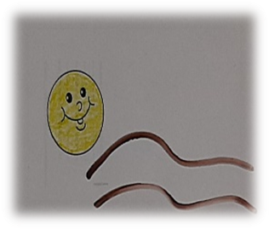

Конспект интегрированного занятия
по конструированию
"Волк и семеро козлят"

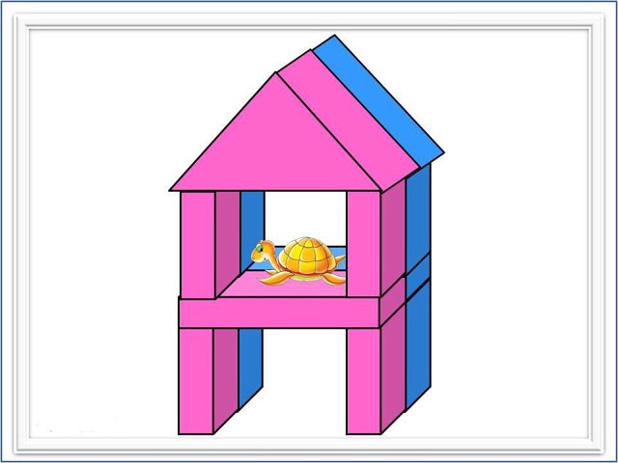

Цель: формировать умение сооружать постройки из строительного материала, ставить кирпичики плотно друг к другу, делать постройку с перекрытиями.
Задачи:
• Развить конструктивные навыки при постройке дома.
• Воспитать познавательный интерес у детей
• Привить чувство заботы и аккуратность при выполнении конструктивно-трудовых поручений.
Материал: кирпичи, треугольники, козлята.

Ход:
Воспитатель: - Дети, а вы знаете, кто к нам пришел в гости? Угадайте, какая это сказка?: «Козлятушки - ребятушки отопритесь, отворитесь…»
Дети: - «Волк и козлята».
Воспитатель: - Правильно, а к нам в гости пришли герои из этой сказки, козлята. Они очень расстроены у них нет дома! А давайте мы построим козлятам дом.
Дети: - Да.
Воспитатель: - А как вы думаете – козлятки большие?
Дети: (варианты ответов детей)
Воспитатель: Маленькие. А давайте построим им вот такой дом!
Воспитатель: - Что есть у домика?
Дети: - Стены, окошко, дверь, крыша
Воспитатель: - Сначала мы построим стены у домика! Для чего же нужны стены? - Чтобы в домике было тепло!
Воспитатель: - А теперь мы накроем нашдомик крышей, чтобы дождь и снег не попадали в домик, и козлёнок наш не промок, и не замерз.
Воспитатель: - Посмотрите, какой прелестный домик (показывает на
домик, что построила).

Физ. Минутка «Козлик»
Утром козлик проснулся, потянулся, улыбнулся.
Раз – росой он умылся, два – изящно покрутился,
Три – нагнулся и присел.
На четыре он привстал, а на пять он побежал.
(повторить 2 раза)
Вам нравится этот домик? А давайте мы, вместе построим дом для наших козлят.
Дети: - отвечают.
Воспитатель: - Из чего же мы будем строить?
Дети: - Из большого конструктора.
Воспитатель: - И как же мы будем его строить?
Дети: - Все вместе!
Воспитатель: - И тогда у нас получатся красивый домик.
Воспитатель: - А теперь мы все будем строителями и будем строить свай домик.
Дети: - Да.
(Дети строят домик).
Воспитатель:
-Ну что дети вы закончили строить домик? Давайте мы его
рассмотрим.
(Воспитатель с детьми рассматривает постройку).
Воспитатель:
Посмотрите, какой большой домик мы построили. Можно и козлят поселить в наш домик.
Воспитатель: - Я думаю, козляткам очень понравился наш домик.
Воспитатель: Мне очень понравилось, как вы сегодня строили домик. И теперь вы знаете, как правильно его строить.
Воспитатель: - А вам понравилось строить домик?
Дети: - Да.
Воспитатель: - Какие же вы у меня молодцы.
Спасибо вам!

Конспект занятия
по ознакомлению с художественной литературой
"Лисичка со скалочкой"

Цель: познакомить с содержанием сказки «Лисичка со скалочкой»
Задачи:
• формировать умение слушать сказку, запоминать действующих лиц, сюжет
• формировать умение отвечать на вопросы, анализировать;
• развивать связную речь, восприятие;
• Повторить звукоподражание
Демонстрационный материал: игрушка лисичка, презентация по сказке «Лисичка со скалочкой»
Ход:
Воспитатель: Ребята, послушайте, к нам в группу кто-то пришел, посмотрю кто стучит. Хотите узнать кто там?
Тогда отгадайте загадку:
Всех зверей она хитрей,
Шубка рыжая на ней.
Пышный хвост — ее краса.
Этот зверь лесной — … (ЛИСА)
Воспитатель: Я знаю, что вы, ребята, любите сказки. Это правда?
Воспитатель: Вот и лисичка любит сказки. Она пришла к нам, чтобы послушать интересную сказку. Давайте послушаем сказку «Лисичка со скалочкой», но сначала вспомним, как нужно сидеть и слушать сказку (правильная посадка). Лисичка, присаживайся на стульчик вместе с ребятами.
Воспитатель: Молодцы ребята, вы внимательно слушали сказку.
Понравилась вам сказка?
А сейчас я предлагаю вам немного отдохнуть.
Физкультминутка «Рыжая лисичка».
Хоровод, хоровод (хлопки в ладоши)
Пляшет маленький народ (приседания)
Танцевать, скакать и прыгать (прыжки на месте)
Мы готовы круглый год (приседания)
Под кустом, под кустом (наклоны туловища вправо-влево)
Кто-то с рыженьким хвостом (повороты туловища вправо-влево)
Это рыжая лисичка (прыжки на месте)
Пол кусточком лисий дом.
(Дети проходят к столам)
Воспитатель: Присаживаемся на стульчики (посадка)
Ребята, наша гостья лисичка хочет проверить, внимательно ли вы слушали сказку? Сейчас мы узнаем:
• Как называлась сказка?
• Что нашла лисичка на дорожке?
• Что было дальше?
• Кого отдал мужик за скалочку?
• Что сделала лиса с курочкой?
• Кого отдал мужик лисе за курочку?
• Что сделала лиса с уточкой?
• Кого отдал мужик лисе вместо девочки?
• Как была наказана лиса за обман?
• Как вы думаете, хорошо ли поступала лиса?
• Как вы думаете, хорошо ли поступала лиса?
• Чему нас учит эта сказка?
Воспитатель: Молодцы, ребята! Лисичке понравилось, как вы внимательно слушали сказку и отвечали на вопросы. Лисичка предлагает немного поиграть. Вам нужно вспомнить, каких животных и птиц получила в деревне лисичка и какие у этих животных звуки:
Курочка (ко-ко-ко)
Уточка (кря-кря)
Собачка (Гав-гав)
Воспитатель: понравилась вам игра? Как называлась сказка, которую мы читали? Что вам понравилось?
Воспитатель: Лисичка говорит нам спасибо за то, что пригласили её послушать с нами сказку и разъяснили ей, что хитрить и обманывать плохо. Ей понравилось у вас в гостях. Давайте попрощаемся с лисичкой и пригласим её к себе в гости ещё.
Дети прощаются с лисичкой.

Конспект интегрированного занятия
по лепке
"Маша и медведь"

Цель: учить детей внимательно слушать сказку, развивать речь, мышление.
Задачи : упражнять в лепке «крендельков» из соленого теста, (пластилина)развивать моторику пальцев рук , умение работать кистью и красками, различать и называть основные цвета (зеленый, желтый), полоски ( длинная, короткая дорожки), называть много и один грибок. Активизировать речь детей прилагательными.
Предварительная работа: чтение сказки по книге.
Материал: полоски разной длины и ширины, дощечки для лепки, тесто, стаканчики с водой, краски, кисточки, влажные салфетки.
Ход занятия
Давайте поздороваемся. – Здравствуйте. А теперь послушайте загадку и скажите про кого эта загадка.
Загадываю детям загадку:
- за грибами в лес пошла,
заблудилась вдруг она;
по тропинке шла и шла,
к избушке Мишкиной пришла.
- Как вы думаете, ребятки, про кого это загадка?(отв.детей)
- Ребятки, мы с вами отправимся в путешествие. Друг за другом становись в сказке очутись (картинки по сказке, аудио сказка)
- Что Маша собирает? (грибы). Мы с вами сейчас ей тоже поможем собирать грибы. ( грибы расставлены заранее, берем корзинку и собираем грибы, уточняем сколько грибов собрали, спросить каждого ребенка сколько ты нашел грибов?( Один, а когда сложим в корзину сколько грибов у нас - много)
- Как вы думаете, Маша обрадовалась , что много грибов нашла?(да)
- А раз она рада, какое у нее настроение? (радостное, веселое,хорошее)
А когда Маша собирала грибы что светило на небе? (солнышко)
- Какое солнышко? ( яркое, теплое, желтое)
- что есть у солнышка? (лучики)
- Сейчас пройдем к полянке(столу) « Маленького художника», подходите к столу, на столе у вас краски, кисточки и заготовки солнца. Возьмите кисточку в правую руку чуть выше железочки, сначала кисточку мокнем в воду, а теперь набираем краску и раскрашиваем лучики.
-Каким цветом закрасим лучики солнца? (красным, желтым). Посмотрим, что же было дальше.
- Куда пришла Маша? Что на картинке (к избушке)
- А сейчас ребятки мы с вами построим дорожку по которой шла Маша к избушке.
- Какая бывает дорожка? (узкая, широкая, длинная, короткая) Выберите камушки любого цвета. (дети выкладывают на полоске дорожку из камушек или пуговиц, уточняем какого цвета дорожка у детей: у кого зеленая, у кого желтая и т.д.).Слушаем дальше сказку.
-Что напекла Маша?( пирожки). Вот и мы сейчас пройдем в мини-пекарню и слепим из теста крендельки или булочки для гостей. Подходите к столам. «Лепка крендельков». Во время лепки уточняем приемы лепки( отщипываем, раскатываем, сплющиваем). Готовые изделия выкладываем на поднос.
-А пока наши крендельки и булочки пекутся, мы поиграем в игру.
( игра «Мишка по лесу гулял»).
Мишка по лесу гулял,
Мишка шишки собирал,
Очень Мишенька устал,
Сел Мишутка, задремал.
Мишка - Мишенька вставай и ребяток догоняй.
После игры угощаем всех гостей крендельками.
-А теперь нам пора возвращаться в детский сад. Поедем на карусели.
-Еле, еле -завертелись карусели ,а потом , потом, потом – все бегом, бегом, бегом.
Тише, тише не спешите в детский сад нас отвезите.
Раз, два, раз, два вот мы и в садике – Ура!

Конспект занятия
по художественно-эстетическому развитию(аппликация)
"Репка"

Цель: закрепление знаний детей о содержании русской народной сказки «Репка», создание аппликации по сказке.
Задачи:
- учить детей наносить клей на всю поверхность шаблона, составлять целое из двух частей;
- развивать творческие способности, самостоятельность, усидчивость;
- воспитывать аккуратность в работе, желание создать красивую поделку.
Материалы для работы: белый картон по количеству детей, заготовки из бумаги желтого и зеленого цвета; клей, клеенка, салфетки. Иллюстрации репки и персонажей из сказки, аудиозапись сказки «Репка», колокольчик.
Предварительная работа: Чтение русской народной сказки «Репка», беседа по ее содержанию. Рассматривание овощей, знакомство с репой, обследование (форма, цвет).
Ход занятия:
- Ребята, вы любите сказки? (ответы детей)
- А хотите попасть в сказку и познакомиться с её персонажами? (ответы детей)
- Тогда закройте все глаза и как только услышите звон колокольчика открывайте! (звенит колокольчик, дети открывают глаза)
- Посмотрите-ка кругом…
Отгадайте без подсказки,
В какой мы оказались сказке?
- А чтобы это понять, нужно загадку отгадать:
«Круглый бок, желтый бок
Сидит в грядке колобок.
Врос он в землю крепко.
Что же это? (репка)
(поставить рисунок репки и персонажей из сказки)
Основная часть:
- Посадил дед? (репку)
- Выросла репка большая-пребольшая (произносим вместе с детьми)
- Давайте мы эту сказку ещё раз вспомним и послушаем.
- Ребята, посмотрите на репку и скажите какая она? (ответы детей)
- Репка – это овощ или фрукт? (ответы детей)
- А где она растет? (ответы детей)
- Какой репка формы и цвета? (ответы детей)
Физкультминутка «Репка»
Вот мы репку посадили (дети наклоняются).
И водой её полили (имитация движения).
А теперь её потянем (имитация движения).
И из репы кашу сварим (имитация движения).
Будем мы от репки здоровые и крепкие (показать «силу» в руках).
- Проходим за столы, сейчас каждый из вас вырастит свою репку из бумаги.
- Посмотрите все ли у вас есть на столах: клей, белый картон, заготовки из бумаги желтого и зеленого цвета (дети проверяют)
- Берем заготовку желтого цвета, смазываем клеем и приклеиваю на картон – это у нас репка.
- Какого цвета нужно взять бумагу, чтобы сделать листочки? Берем зеленую заготовку наклеиваю сверху репки листочки.
- Молодцы! Несем все свои аппликации ко мне на стол.
Заключительная часть:
- Что мы с вами сегодня делали?
- Какого цвета репка?
- Какого цвета листья?
- Посмотрите, какие замечательные репки у вас получилась.
- Вот мы в сказке побывали,
Вместе репки создавали,
«До свиданья!» дружно скажем
И рукою всем помашем!

Конспект занятия
Социальные отношения
«В гости к трем медведям»
Цель: стимулирование познавательной активность детей, их инициативы и самостоятельности в познавательной деятельности.
Задачи:
Образовательные:
- закрепить содержание русской народной сказки «Три медведя»;
- закрепить знания основных цветов;
- совершенствовать умение детей сравнивать предметы по величине «большой - маленький»;
- предложить детям новый вариант развязки сказки.
Развивающие:
- развивать связную речь, воображение, мышление, мелкую моторику рук.
Воспитательные:
- воспитывать отзывчивость, заботливое отношение к животным, желание помогать другим.
Материалы к занятию: картинки с иллюстрациями к сказке «Три медведя» на магнитах (три медведя, три тарелки, три ложки, три кровати, три стула - разной величины), резиновые игрушки (медведи разного размера, Маша), коробка, магнитная доска.
Ход занятия:
Дети в свободной деятельности.
Воспитатель: Ребята, вы любите путешествовать?
Ответы детей.
В. На чем? (ответы детей)
В. Давайте отправимся с вами в путешествие на паровозике.
(Дети встают друг за другом и с воспитателем, имитируя движения).
Под веселый стук колес
Мчит по рельсам паровоз.
Дым пуская на лету
Паровоз гудит ту-ту!
В. Вот мы с вами приехали. Ой, а что это? (воспитатель вместе с детьми находит коробочку). Давайте откроем ее. (Открывает и достает оттуда фигурки героев представления: 3 медведей, Машу).
В. Ребята, скажите, из какой сказки эти герои? (ответы детей)
В. Правильно, из сказки «Три медведя». Напомните, пожалуйста, что случилось с Машенькой? (ответы)
(Воспитатель держит в руках куклу Машу и читает).
-Маша в лес гулять пошла
И так Машуля увлеклась,
Что вглубь леса забралась.
Ну-ка, что там на опушке?
Чудеса, стоит избушка!
Загляну-ка я туда,
Вдруг найдется там еда!
В. А кто жил в этой избушке? (ответы детей)
В. Да, три медведя, папа-медведь, мама-медведица и маленький медвежонок Мишутка. Медведей не было дома. Девочка вошла в кухню и увидела на столе тарелки с кашей.
- Вкуснотище! В самый раз,
Пообедаю сейчас!
Она попробовала кашу из всех тарелок и Мишуткина ей показалась лучше всех. Потом Маша увидела 3 стула, села на самый маленький и стала на нем качаться, стульчик проломился, и девочка упала. Она встала и пошла в спальню. Там стояли 3 кровати, большая, средняя и маленькая.
Выберу кровать большую.
Неудобно мне! В другую
Я прилягу отдохнуть.
Высоко здесь, не уснуть.
А вот в маленькой кроватке
Так уютно, спится сладко!
Легла девочка в нее и уснула.
А тем временем медведи возвращались домой. Ребята, давайте, поиграем в медведей.
Физ.минутка «Три медведя»
Три медведя шли домой (шагаем на месте)
Папа был большой - большой, (руки поднимаем в верх, встаём на носочки)
Мама с ним, поменьше ростом, (руки разводим в стороны)
А сынок - малютка просто. (приседаем)
Очень маленький он был,
С погремушками ходил.
Дзинь ля-ля, дзинь ля-ля. (ходим и трясём кулачками)
В. Вошли они в дом, увидели съеденную кашу и сломанный стул и зарычали. «Кто это у нас побывал? Пришли медведи в спальню «Кто это ложился на наши постели и смял их?» - зарычали они. Машенька в это время проснулась, увидела трех медведей и очень испугалась. Тогда Мишутка ей говорит: «Ты девочка, нас не бойся, мы медведи добрые, тебя не обидим, ты лучше помоги нам убраться на кухне и расставить посуду правильно».
В. Ребята, поможем Маше?
Дидактическая игра «Раздай медведям посуду» (игра на магнитной доске)
В. Молодцы, ребята, помогли Маше, а поможете ещё кроватки и стульчики расставить?
Дидактическая игра «Раздай медведям мебель» (игра на магнитной доске)
Воспитатель: Молодцы ребята, у вас всё получилось...

Конспект интегрированного занятия
по развитию речи
"Путешествие в страну сказок"

Задачи: Формировать у детей интерес к сказкам, воспитывать бережное отношение к животным, любовь к близким, развивать речевую активность путём использования малых форм, учить детей воспринимать изображённое на картине, развивать интерес к художественному слову, детской картинке.

Словарная работа: били – били не разбили, тянут – потянут вытянуть не могут.

Материал и оборудование: настольный театр по сказке «Теремок», сказочный сундучок, маски-шапочки для детей, большой теремок для Бабки - ёжки, домик для зверей.
Ход:
Воспитатель:Вот собрались малыши,
До чего же хороши!
Здесь – постарше, тут – помладше,
Здесь – совсем малыши.
Воспитатель: Дети сегодня приглашаю всех вас сходить в гости к Бабке - Ёжке. Она знает очень много сказок и любит их рассказывать. Хотите пойти к Бабке - Ёжке?
Дети: -Да!
Воспитатель: А дорогу к ней укажет вот этот клубочек. (Показывает).
Ты катись, катись, клубок,
С овражка на мосток,
Только сильно не спеши, путь – дорогу укажи, к Бабке - Ёжке приведи.
Дети: (повторяют движения)
По ровненькой дорожке
Шагают наши ножки.
Топ, топ, топ.
Приходят к домику Бабки - Ёжки.
Воспитатель: Посмотрите, дети, в каком красивом домике живёт Бабка - Ёжка! Давайте постучим. Тук – тук – тук.
Выходит Бабка – Ёжка и включается фонограмма песни «Бабка – Ёжка»
Бабка - Ёжка: Здравствуйте, дети!
Бабка - Ёжка: Проходите в горницу гости дорогие.
Гости в дом ко мне пришли!
До чего же хороши!
Как зовут моих гостей?
Расскажите мне скорей.

Воспитатель: Бабка - Ёжка, какой у тебя красивый дом, словно сказочный дом расписной.
Бабка - Ёжка: А это потому, что я очень люблю сказки, ребятишки мои милые.
А вы любите сказки?
Дети: Да!
Воспитатель: Бабка - Ёжка, наши дети знают очень любят слушать сказки.
Бабка - Ёжка: А это мы сейчас узнаем. Давайте-ка мы с вами посидим рядком, да поговорим ладком. Где же мой волшебный сундучок? (достаёт)
Бабка – Ёжка достаёт книжку «Курочка – ряба» и читаем книжку.

Фикузльтминутка.
Мы ногами топ-топ,
Мы руками хлоп-хлоп!
Мы глазами миг-миг, мы плечами чик-чик.
Раз-сюда. Два-туда. Повернись вокруг себя.
Раз присели, два привстали,
Руки к верху все подняли.
Раз, два, раз, два.
Слушать сказку нам пора.

Бабка - Ёжка: Какие же вы все молодцы, ребятки! Мы все отдохнули, размялись, а теперь я расскажу вам сказку «Теремок».
Усаживайтесь поудобней, и готовьтесь слушать.
Скоро сказка сказывается, да не скоро дело делается.
Настольный театр по сказке «Теремок».
Воспитатель: Спасибо, Бабка - Ёжка за сказки, за веселье. А нам пора в детский сад.
Бабка - Ёжка: До свидания дети!
Дети: До свидания Бабка - Ёжка!

Консультация для родителей детей первой младшей группы.
"ЗНАЧЕНИЕ ТЕАТРА В ЖИЗНИ РЕБЕНКА"
Театр - это волшебный край, в котором ребенок радуется, играя, а в игре
он познает мир.
Театральное искусство, близко и понятно детям ведь в основе театра
лежит игра.
Театр обладает огромной мощью воздействия на эмоциональный мир ребѐнка.
На первых порах главную роль в театрализованной деятельности берут
на себя родители, рассказывая и показывая различные сказки и потешки.
Но, уже начиная с 3х-летнего возраста дети, подражая взрослым, самостоятельно обыгрывают фрагменты литературных произведений в свободной деятельности.
Домашний театр - это совокупность театрализованных игр и разнообразных видов театра.
Для домашнего пользования доступны - кукольный, настольный,
теневой театры.
Родители могут организовать кукольный театр, используя имеющиеся в доме игрушки или изготавливая своими руками из разных материалов, например, папье-маше, дерева, картона, ткани, ниток, старых носков, перчаток. К работе по изготовлению кукол, костюмов желательно привлекать и ребенка. В дальнейшем он будет с удовольствием использовать их, разыгрывая сюжеты знакомых сказок.
Например: старый меховой воротник в ловких руках может стать хитрой лисой или коварным волком.
Бумажный пакетик может превратиться в весѐлого человечка. На пакетике нарисуйте лицо и прорежьте дырку для носа, в которую просуньте указательный палец, а большой и средний станут руками.
Кукла из носка: набейте носок тряпками и вставьте внутрь линейку. Все скрепите верѐвочкой или резинкой. Кукла из бумажной тарелки. На бумажной тарелке нарисуйте рожицу. К обратной стороне прикрепите липкой лентой палочку.
Игрушки и куклы из пластмассовых бутылок и коробок. Коробки можно склеить друг с другом, обклеить бумагой и приклеить детали. И тому подобное…
Создавая домашний кукольный театр, вы вместе с малышом, примеряете на себя множество ролей: будете делать кукол, рисовать декорации, писать сценарий, оформлять сцену, продумывать музыкальное сопровождение и, конечно, показывать сам спектакль.
Только представьте, сколько творчества, смекалки, уверенности в себе потребует это занятие от крохи. А еще тренировка мелкой моторики, развитие речи, художественного вкуса и фантазии, познание нового и интересного, радость совместной деятельности с близкими людьми, гордость за свои успехи… Действительно, создание домашнего кукольного театра – настолько развивающая и многогранная деятельность, что стоит не пожалеть на это времени и сил.
Дети любят сами перевоплощаться в любимых героев и действовать от их
имени в соответствии с сюжетами сказок, мультфильмов, детских спектаклей.
Домашние постановки помогают удовлетворить физический и эмоциональный потенциал. Дети учатся замечать хорошие и плохие поступки, проявлять любознательность, они становятся более раскрепощенными и общительными, учатся четко формулировать свои мысли и излагать их публично, тоньше чувствовать и познавать окружающий мир.
Значение театрализованной деятельности невозможно переоценить.
Театрализованные игры способствуют всестороннему развитию детей: развивается речь, память, целеустремленность, усидчивость, отрабатываются физические навыки (имитация движений различных животных). Кроме того, занятия театральной деятельностью требуют решительности, трудолюбия, смекалки. А как загораются глаза малыша, когда взрослый читает вслух, интонационно выделяя характер каждого героя произведения!
Театрализованные игры всегда радуют, часто смешат детей, пользуясь
у них неизменной любовью. Дети видят окружающий мир через образы, краски, звуки. Малыши смеются, когда смеются персонажи, грустят, огорчаются вместе с ними. С удовольствием перевоплощаясь в полюбившийся образ, малыши добровольно принимают и присваивают свойственные ему черты. Разнообразие тематики, средств изображения, эмоциональность театрализованных игр дают возможность использовать их в целях всестороннего воспитания личности. Родители могут также стать инициаторами организации в домашней
обстановке разнообразных театрализованных игр. Это могут быть игрызабавы, игры-драматизации под пение типа «У медведя во бору», «Каравай», «Репка», слушание сказок, записанных на дисках, с их последующим разыгрыванием и другое. Такие совместные развлечения могут сыграть большую роль в создании дружеской доверительной, творческой атмосферы в семье, что важно для укрепления семейных отношений. Занимаясь с детьми театром, мы делаем их жизнь интересной и содержательной, наполняем ее яркими впечатлениями и радостью творчества. А самое главное - навыки, полученные в театрализованных играх, представлениях дети смогут использовать в повседневной жизни.

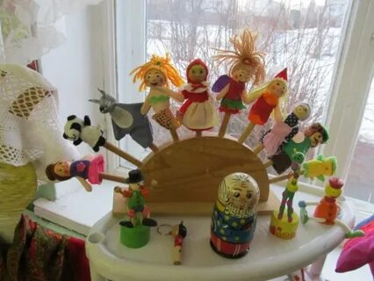

Консультация для родителей
«Пальчиковые игры в развитии речи детей младшего дошкольного возраста»
Если руки неумелы,
Если пальчики несмелы,
Трудно ручку удержать,
Буквы ровно написать.
Не удержишь карандашНе получится пейзаж".
(В. Лирясова).
Многие исследователи, занимающиеся проблемой воспитания детей раннего возраста, указывают на взаимосвязь и взаимозависимость становлении тонких движений пальцев рук и развития активной речи ребенка. В своих работах специалисты подчеркивают, что именно в этом возрасте, в период бурного роста и развития, необходимо обеспечить оптимальный режим двигательной активности детей.
Исследования ученых доказали, что уровень развития детской речи находится в прямой зависимости от степени сформированности тонких движений пальцев рук. Как эти процессы связаны между собой?
Специалисты считают, что формирование речи происходит под влиянием
кинетических (двигательных) импульсов, передающихся от рук, а точнее, от пальчиков. Чем активнее и точнее движения пальцев у маленького ребенка, тем быстрее он начинает говорить.
Развитие мозга связано с развитием рук. Влияние манипуляции рук на функции высшей нервной деятельности, развития речи. Простые движения помогают убрать напряжение не только с самих рук, но и губ, снимают усталость. Они способны улучшить произношение многих звуков, а значит - развивать речь ребенка. Пальчиковые игры являются синтезом поэтического слова и движения.
Так как движения конкретизируют образ, а слово помогает четко выполнять движения. Тексты упражнений - это рифмованные подсказки к заданным движениям. Они легко ложатся на слух ребенка, и настраивают на игру. С
помощью стихотворного ритма совершенствуется произношение, происходит
постановка правильного дыхания, отрабатывается определенный темп речи,
развивается речевой слух.
На развитие мелкой моторики рук благоприятное воздействие оказывают
игры с предметами - мозаика, пирамидки. Использование пальчиковых игр развивает координацию движений, совершенствует деятельность артикуляционных органов губ, языка, нижней челюсти.
Развитие мелкой моторики - не единственный фактор, способствующий
развитию речи. Если у ребенка прекрасно будет развита моторика рук, но с ним не будут разговаривать, то и речь малыша будет недостаточно развита. То есть необходимо развивать речь ребенка в комплексе: много и активно общаться с ним в быту, вызывая его на разговор, стимулируя вопросами, просьбами. Необходимо читать ребенку, рассказывать обо всем, что его окружает, показывать картинки, которые малыши обычно с удовольствием рассматривают. И плюс к этому, развивать мелкую моторику рук.
Что же происходит, когда ребенок занимается пальчиковой гимнастикой?
1. Выполнение упражнений и ритмических упражнений пальцами
индуктивно приводит к возбуждению в речевых центрах головного мозга и
резкому усилению согласованной деятельности речевых зон, что в конечном итоге, стимулирует развитие речи.
2. Игры с пальчиками создают благоприятный эмоциональный фон,
развивает умение подражать взрослому, учат вслушиваться и понимать смысл речи, повышают речевую активность ребенка.
3. Малыш учится концентрировать свое внимание и правильно его распределять.
4. Если ребенок будет выполнять упражнения, сопровождая их короткими
стихотворными строчками, то его речь станет более четкой, ритмичной, яркой
и усилится контроль за выполняемыми движениями.
5. Развивается память ребенка, так как он учится запоминать определенные положения рук и последовательность движений (лучшему запоминанию поможет яркий рисунок).
6. У малыша развивается воображения и фантазии. Овладев всеми упражнениями, он сможет "говорить руками" целые истории.
7. В результате освоения всех упражнений кисти рук и пальцы приобретут силу, хорошую подвижность и гибкость, а это в дальнейшем облегчит овладение навыков письма.
Когда начинать заниматься?
В развитии ребенка существует периоды, когда он наиболее обучаем. Для
развития речи этот период - возраст от 1,5 до 3 лет. Именно тогда ребенок
овладевает основными средствами языка, на котором осуществляется общение, у него закладываются основы речевого поведения, формируется особое чувство языка. Закономерно, что лишь к трем годам жизни движения пальцев ребенка становятся похожи на движения пальцев рук взрослого человека.
Наибольшее воздействие импульсации от мышц рук на развитие коры
головного мозга происходит только в детском возрасте, пока идет формирование моторной области. Поэтому работа по развитию мелкой моторики пальцев рук в дошкольном возрасте имеет большое значение.
Развивая мелкую моторику пальцев рук ребенка, педагоги решают сразу
несколько задач:
* стимуляция развития речи у детей младшего дошкольного возраста;
* помощь детям с задержкой в развитии речи;
* подготовка руки к письму у старших дошкольников;
* тренировка внимания, пространственного мышления;
* воспитание эмоциональной выразительности.
Принцип подбора игр
Стандартный набор занятий по развитию тонкой моторики (плетение, конструкторы, мозаика) использует в основном движения сжимания, изредка -
растяжения и почти никогда - расслабления. К тому же в эти занятия включена
обычно только социальная зона руки - большой, указательный, средний
пальцы, смежная с ними часть ладони и соответствующие им двигательное
поле - зона, несущая основную нагрузку в быту и в общении. Безымянный палец и мизинец остаются пассивными. Эффективность таких занятий не слишком велика. Для получения максимального "коэффициента полезного
действия" игры с пальцами рук и занятия должны быть составлены таким образом, чтобы:
1. сочетались сжатие, расслабление, растяжение пальцев;
2. использовались изолированные движения каждого из них.
Перечень пальчиковых игр
* Сорока - ворона кашку варила.
* В гости к пальчику
* Мальчик - пальчик, где ты был?
* Идет коза рогатая
* Мы капусту рубим и др.
Как играть в пальчиковые игры
Перед началом упражнений ребенок разогревает ладони легким поглаживанием до приятного ощущения тепла. Все упражнения выполняются в медленном темпе, от 3 до 5 раз, сначала правой рукой, затем левой, а потом двумя руками вместе.
Выполняя упражнение вместе с детьми, обязательно нужно демонстрировать собственную увлеченность игрой. При выполнении упражнений необходимо вовлекать, по возможности все пальцы руки. Необходимо следить за правильной постановкой кисти руки, точным переключением с одного движения на другое.
Нужно добиваться, чтобы все упражнения выполнялись детьми легко, без чрезмерного напряжения мышцы руки, чтобы они приносили радость.
Группы пальчиковых игр
1. Игры - манипуляции
2. Сюжетные пальчиковые упражнения
3. Пальчиковые упражнения в сочетании со звуковой гимнастикой
4. Пальчиковые кинезиологические упражнения ("гимнастика мозга")
5. Пальчиковые упражнения в сочетании с само массажем кистей и пальцев рук
6. Театр в руке.
Пальчиковые игры и упражнения - уникальное средство для развития мелкой моторики и речи в их единстве и взаимосвязи. Разучивание текстов с использованием "пальчиковой " гимнастики стимулирует развитие речи, пространственного, наглядно-действенного мышления, произвольного и непроизвольного внимания, слухового и зрительного восприятия, быстроту реакции и эмоциональную выразительность, способность сосредотачиваться.
Помимо этого, пальчиковые игры расширяют кругозор и словарный запас
ребенка, дают первоначальные математические представления и
экологические знания, обогащают знания детей о собственном теле, создают
положительное эмоциональное состояние, воспитывают уверенность в себе.
Игры с пальчиками - это не только стимул для развития речи и мелкой моторики, но и один из вариантов радостного общения с близкими людьми. Когда мама для пальчиковой игры берет малыша на руки, сажает на колени, обнимая, придерживает, когда она трогает его ладошку, поглаживает или щекочет, похлопывает или раскачивает, ребенок получает массу необходимых для его эмоционального и интеллектуального развития впечатлений.

Консультация для родителей
Как кукольный театр помогает в работе
с неуверенными в себе детьми

Театр кукол! Как много значит он для детского сердца, с каким
нетерпением дети ждут встречи с ним!
Куклы могут все или почти все. Они творят чудеса: веселят, обучают, развивают творческие способности дошкольников, корректируют их поведение. Но иногда наблюдаются случаи отказа детей от участия в театрализованных играх. В общей игре хотят участвовать все дети, но некоторые из них в силах своих психологических особенностей боятся принимать участие в групповой деятельности, Как привлечь таких ребятишек к театрализованным играм? Как помочь им преодолеть неуверенность в себе, научить их общаться со сверстниками ж взрослыми?
Главное создать между взрослыми и детьми доброту, сердечность и любовь. Желание педагогов понять психологические проблемы ребѐнка, стремление помочь ему выйти победителем из тупиковой ситуации создает предпосылки для дальнейшей творческой деятельности.
Надо вовремя помочь малышу справиться с возникшими проблемами. Иначе
боязнь общения, замкнутость в своих переживаниях, страх быть осмеянным
сверстниками, нежелание получить негативную оценку своей деятельности со
стороны взрослых - все это, как снежная лавина обрушивается на маленького
человека, загоняя его в мир страхов и сомнений. В этой ситуации на помощь ребѐнку приходят театральные куклы. Они никого не могут оставить равнодушными, потому что напоминают малышу те привычные детские
игрушки, с которыми он играет в повседневной жизни. Чем раньше начала заниматься с детьми кукольным театром, тем меньше маленьких людей придѐтся впоследствии выводить из тупиковой ситуации.

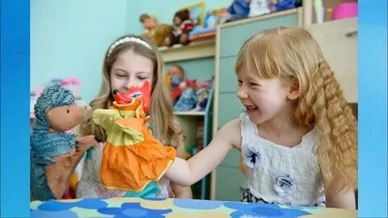

Консультация для родителей I младшей группы
на тему: «Домашний театр детям»
Как сделать домашний кукольный театр?
Многие мамы, которые играли с малышами при помощи кукол-перчаток, согласятся: для крохи это действительно чудо. Ребенок часто старается одушевить игрушку, относится к ней как к живой. А если она еще и двигается, разговаривает, радуется и грустит, то может надолго стать настоящим другом для малыша. Те, кто уже побывал в кукольном театре, с удивлением наблюдали, как искренне кроха смеется над веселыми проделками героев. Или может совсем по-настоящему расплакаться, жалея куклу. В этом нет ничего удивительного. Для малыша кукла живая и настоящая. И часто именно кукла может в два счета объяснить то, что маме не удавалось втолковать упрямому сыну или дочурке. Но одно дело смотреть, другое — самому стать творцом кукольного представления. В детской психологии уже давно существует целое направление — куклотерапия. Надевая на руку куклу, малыш как бы сливается с ней, через нее переживает различные жизненные ситуации, может справиться со своими страхами, выплеснуть негативные эмоции или, наоборот, поделиться своей радостью.
Создавая домашний кукольный театр, вы вместе с малышом примеряете на себя множество ролей: будете делать кукол, рисовать декорации, писать сценарий, оформлять сцену, продумывать музыкальное сопровождение и, конечно, показывать сам спектакль. Только представьте, сколько творчества, смекалки, уверенности в себе потребует это занятие от крохи. А еще тренировка мелкой моторики, развитие речи, художественного вкуса и фантазии, познание нового и интересного, радость совместной деятельности с близкими людьми, гордость своими успехами. Действительно, создание домашнего кукольного театра настолько развивающая и многогранная деятельность, что стоит не пожалеть на это времени и сил.
Какие бывают куклы?
Существует множество видов кукол для театра: марионетки, планшетные, куклы-перчатки и даже пальчиковые куклы. Марионетка — это кукла на ниточках. Суставы у такой куклы подвижные, поэтому она может ходить и танцевать почти как настоящая. Обычно их делают из дерева. Но если пофантазировать, марионетку можно сделать из пенопласта, картона, консервных банок, пластиковых бутылок и даже спичечных коробков. Спланшетными куклами актер-кукловод работает на специальном устройстве, которое называется планшетом. В домашних условиях его заменит невысокий журнальный столик, завешенный тканью. Декорации располагаются прямо на столике, и здесь же разыгрывается спектакль. Специальные планшетные куклы имеют рукоятки, которые крепятся к голове и туловищу куклы. С их помощью актер и управляет куклой. В своей домашней постановке можно использовать большие мягкие игрушки, пришив к ним кожаные ремешки, куда можно будет вставить руку. Такой вид спектакля напоминает творческую сюжетно-ролевую игру и удобен тем, что вам и малышу не нужно прятаться за ширму. Бывают и куколки-малышки, которые надеваются на пальчики. Их легко сделать, свернув в трубочку бумагу, разрисовав красками или фломастерами и приклеив ушки, усики, волосики из ниток и другие необходимые детали. Такие куколки просто незаменимы в дороге или длинной очереди, когда нужно чем-то развлечь малыша. Ну а если куколок под рукой нет, можно просто разрисовать фломастером пальчики и показать веселый пальчиковый театр. Но для домашнего театра удобнее всего использовать куклы-перчатки.
Сначала необходимо сшить саму перчатку, которая играет роль туловищакуклы. Но прежде нужно сделать выкройку. Положите на бумагу руку в такомвиде, как будто на нее надета кукла (указательный палец управляет головой, большой и мизинец — руками, два других пальца поджаты). Теперь обведите руку с припуском на объем. Если кукла шьется для малыша, то обводить нужно его ручку. По бумажной выкройке сделайте выкройку из ткани. Ткань должна быть мягкой и достаточно плотной. Подойдет байка, бязь или флис. Теперь сошьем перчатку, и наша основа готова. В зависимости от необходимого персонажа, перчатку имеет смысл "приодеть" — нашить сверху кусочки ткани в виде рубашек и штанишек. Дополним наряд пуговицами, шнурочками, бусинками, бантиками. Сделать голову для куклы можно разными способами. Самый простой — модернизировать старую мягкую игрушку или куклу, пришив ее голову, ладошки, хвост к нашей перчатке-основе. Для этих же целей можно купить дешевые мягкие игрушки и вместе с малышом "оживить" их, превратив в куклы-перчатки.
Сценарий — всему голова. Выбор постановки во многом определяется возрастом малыша. Чем он младше, тем проще должен быть ваш спектакль. Но, в любом случае, идеальными будут народные и авторские сказки. Можно, конечно, взять текст сказки и разыграть его слово в слово. Но гораздо интересней сказку немного изменить: добавить смешные эпизоды и слова героев, переделать концовку, ввести новых персонажей. Например, пофантазируйте, как бы колобок смог обмануть хитрую лисичку, а козлята —злого волка, и придумайте старую сказку на новый лад. Может быть, у малыша, увлеченного этим занятием, появятся свои идеи развивающегосясюжета. Не менее интересно сочинить и разыграть свою собственную историю. Особенно если вы придумаете и смастерите оригинальную куклу, которая и будет главным героем и, возможно, станет визитной карточкой
вашего театра. Это может быть какой-нибудь совершенно фантастический персонаж с необычной внешностью и именем.
Делаем сцену и декорации.
Для самого простого спектакля, где нет особых декораций, можно просто натянуть поперек комнаты веревку, повесить на нее большой кусок ткани — вот и вся ширма. Ширму можно украсить вырезанными из бумаги цветами, бабочками, рыбками, картинками (из старых книжек, детских журналов, обложек альбомов для рисования, упаковок детского питания и т.п.), детскими рисунками. Все зависит от темы спектакля. Оригинально будет смотреться ширма, сшитая из разноцветных лоскутков.
Если же вы планируете делать декорации, например, лес или домик, то с
ширмой поступите иначе. Положите широкую доску на спинки двух стульев и
это сооружение задрапируйте тканью. Теперь у вас будет возможность поставить сверху все необходимые декорации. Делать их можно из плотного
картона (в ход пойдут коробки от бытовой техники) или из фанеры (если папа вспомнит свое творческое детство и возьмет в руки лобзик). Декорации тоже старайтесь делать многофункциональными, чтобы они использовались в нескольких спектаклях, и двусторонними. Например, домик разрисуйте и снаружи и внутри, тогда, повернув его другой стороной, вы сможете показать комнату. А лес может быть с одной стороны — летний, с другой — зимний или осенний. На некоторой высоте от ширмы можно протянуть нитку и на нее подвесить картонные солнышко, облака, тучи, радугу, если они нужны по сценарию. Конечно, малыш сможет принять непосредственное участие в оформлении сцены. И пусть его декорации будут, на ваш взгляд, не очень аккуратными и красивыми. Но ведь главная задача вашего занятия, согласитесь, не в этом. И чем больше творчества, фантазии и нестандартности Вы внесете в подготовку, тем лучше.
А теперь репетиция!
После того как все приготовления сделаны, приступаем к репетициям.
Подберите музыкальное сопровождение, которое просто необходимо для того, чтобы спектакль стал ярким и веселым. Запишите все необходимые звуковые
фрагменты на кассету или диск по порядку и включайте музыку в нужное время. Хорошо бы привлечь кого-нибудь на роль звукорежиссера, например, папу или старшего ребенка. Распределите с малышом роли, помня, что вы сможете одновременно управлять двумя куклами, а малышу первое время доверьте только одну, на правую руку. Самым маленьким детям подойдут простые роли, где мало слов и действий. А когда они научатся управлять куклами и смогут выучить роль, задание усложняйте. Помните главное правило: ваша цель, в первую очередь, не идеально слаженный спектакль, аудовольствие и радость, которую он несет юным артистам и зрителям.
Научите малыша импровизировать, находить выход из непростой ситуации,
если во время спектакля что-то пойдет не так, как задумывалось. Это гораздо важнее, чем многократно отрепетированные, заученные слова и движения.
Наконец все готово к премьере. Оформите с крохой пригласительные билеты на ваш первый спектакль. Наверное, вы раздадите их самым близким людям: бабушке с дедушкой, крестным и друзьям. Важно, чтобы премьера оставила в душе малыша положительные и радостные переживания. Это будет залогом успешных спектаклей в дальнейшем. Продумайте оформление "зала", устройте "буфет" с напитками и сладостями, преподнесите дебютанту цветы.
А следующий спектакль, возможно, вы покажете в детском саду, куда ходит
ребенок. И очень вероятно, что к вашей маленькой труппе присоединятся и
другие родители с малышами, образовав настоящий творческий коллектив.

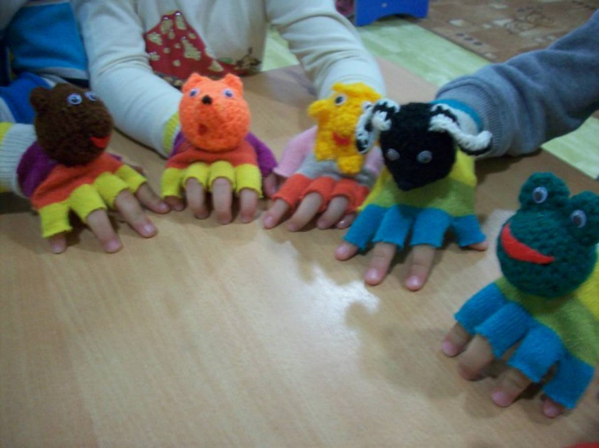

Консультация для родителей
первой младшей группы:
«Роль сказки в жизни ребенка»
«Чтение – это один из истоков мышления и умственного развития».
В. А. Сухомлинский Роли детских сказок в развитии детей многогранны. От развития фантазии до развития правильной речи. Сказка является неотъемлемым элементом в воспитании детей. Она на доступном языке учит детей жизни, рассказывает о добре и зле. Дети легче понимают сказку, чем пресную взрослую речь. Поэтому если взрослые хотят помочь объяснить что-то ребѐнку, поддержать его, придѐтся вспомнить язык детства – сказку. Читая и рассказывая сказки, мы развиваем внутренний мир ребѐнка. Дети, которым с раннего детства читались сказки, быстрее начинают говорить правильно выражаясь. Сказка помогает формировать основы поведения и общения. Роль детских сказок развивать фантазию и воображение ребѐнка, а также его творческий потенциал.
Для чтения сказок важно выбрать «правильное» время, когда ребѐнок будет спокойным и в хорошем настроении. Можно делать это перед сном, когда есть время обсудить сказку. Читать нужно с удовольствием и не отвлекаться, это принесѐт больше пользы и положительных эмоций. Сказки расширяют познания детей. Форма восприятия добра и зла у взрослых не является образной. Дети не могут воспринимать информацию в такой форме, им необходима образность, игра.
Роль детских сказок в воспитании детей не может быть не замечена.
Ребѐнок, представив образы, учится понимать внутренний мир героев, сопереживать им и верить в силы добра. Роль детских сказок не ограничивается только приятным времяпровождением. Сказки можно рассматривать как способ снятия тревоги у ребѐнка. С помощью сказок можно помогать преодолевать негативные стороны формирующейся личности. Выбирая сказку для ребѐнка обязательно надо учитывать особенности эмоционального развития вашего малыша.
Детские сказки расширяют словарный запас малыша, помогают правильно строить диалог, развивают связную логическую речь, умение задавать вопросы. Сказка должна способствовать общению. В сказках всегда побеждает добро – это очень важно в воспитании детей на сказках. Тогда ему легче будет справляться с жизненными трудностями. Жизнь внесѐт свои коррективы, но в подсознании ничего не пропадает. Сказка в полной мере должна использоваться в семье в воспитании ребѐнка. Через сказку ребѐнку легче понять, что такое «хорошо» и что такое «плохо». Ребѐнок представляет себя положительным сказочным героем.
Сказка является одним из самых доступных средств, для полноценного
развития ребѐнка. Не нужно преуменьшать роль детских сказок в воспитании
детей. Если правильно подобрать сказки с возрастными особенностями детей,
можно положительно влиять на эмоциональное состояние ребѐнка.
Корректировать и улучшать его поведение.
Как же читать сказку?
Детям этого возраста сказки следует не читать, а рассказывать, чтобы поддержать внимание малышей по ходу рассказывания можно выполнять имитационные движения (показать, как дед тянет репку, как дед и баба плачут из-за яичка и т. д.).
Одно из главных усилий – эмоциональное отношение взрослого к чтению. Показывайте ребенку, что это доставляет вам удовольствие.
Во время чтения сохраняйте зрительный контакт с ребенком. Садитесь так, чтобы он мог видеть ваше лицо, наблюдать за мимикой, выражением глаз, жестами. Тогда слушатель осознает, что повествование обращено именно к нему, а вам видно, какое место в сказке больше всего его волнует. Читайте неторопливо, но и не монотонно. Играйте голосом: читайте то быстрее, то медленнее, то громче, то тише – в зависимости от содержания сказки и характеров персонажей. Старайтесь передать интонацией смешную или грустную ситуацию, но не переигрывайте. Излишняя драматизация мешает ребенку воспроизводить в воображении нарисованные словами картины.
Сокращайте текст, если он слишком длинный, пересказывайте некоторые
фрагменты своими словами, но не уходите от содержания сказки. Читайте сказки всегда, когда ребенок хочет их слушать. Может быть для взрослых скучновато, но для ребенка – нет. Читайте ребенку каждый день. Обыгрывайте впечатления, полученные ребенком при слушании сказки, дайте ему возможность выразить свои чувства, свое отношение к прочитанному

Консультация для родителей
«Что почитать ребёнку на ночь?»
Уважаемые родители, задумывались ли вы когда-нибудь над тем, как
часто, с каким настроением и какие сказки вы читаете своим детям перед
У вас много дел, вы пришли с работы уставшие, но ещё нужно переделать
домашние дела. И что в таких случаях вы говорите своему ребёнку: «Мы не
можем тебе почитать, мы очень устали, но зато мы купили тебе новую
книжку, в ней много красивых картинок пойди, посмотри». А ваш ребёнок
ждал от вас не этого ответ. Он надеялся, что мама или папа оставят на время
свои дела и придут почитать ему новую сказку. Уважаемые родители,
запомните, пожалуйста, что ваш ребёнок ждёт не только чтения сказок, но и
общения с вами родными, любимыми, близкими людьми, которых не видел
целый день и очень скучал.
Сказка на ночь - это своего рода пожелание спокойной ночи. Только не
короткое или небрежное, а длинное и обстоятельное, пропитанное любовью,
нежностью и заботой. Сказка на ночь - это общение с малышом на волшебном,
понятном ему языке, это маленькие безопасные уроки жизни.
Но рассказывать перед сном можно не каждую сказку, так же как не каждую
интересно читать днём. Пожелания на ночь должны быть ласковыми, как
поглаживания по голове и тёплыми, как котёнок. Если вы хотите, чтобы
уснул, почитайте ему простую спокойную сказку.
Прислушайтесь, как звучит сказка на ночь, прочитанная вашей бабушкой?
Наверное, тихо и ровно, она успокаивает и убаюкивает маленького слушателя.
В этот момент, во всем мире, для малыша существует только один голос. И этот
голос создаёт его настроение, образы, мысли.
Что увидит во сне ваше чадо – во многом зависит от того, что оно услышит и почувствует перед тем, как заснуть. Ведь пожелания спокойной ночи - это не пустые слова, а своего рода подведение итога дня, один из самых интимных моментов общения между взрослым и ребёнком.
Однако сказка на ночь, насыщенная действием и эмоциями, может так
увлечь малыша, что он будет переживать все события вместе с героями,
волноваться за них и просить "почитать ещё". Тут уж не до сна, когда царевну
волк унёс! Зато динамичные захватывающие сказки, прочитанные днём,
поселят в малыше интерес к книгам и чтению: ведь опять закончили на самом
интересном месте, а так хочется знать, что будет дальше, какие ещё
приключения ждут героев!
Сказка же или стихи на ночь должны быть добрыми незамысловатыми, чтобы успокоить и убаюкать малыша. А тёплые пожелания спокойной ночи должны стать обязательной семейной традицией в любом доме.
В психологии есть даже отдельное направление - сказкотерапия. Основная её
идея состоит в том, что ребёнок отождествляет себя с главным героем и живёт
вместе с ним, учится на его ошибках. То есть малыш может примерить на себя
разные роли: добрых и злых героев, созидателей и разрушителей, бедняков и
богачей.
Он может в своём воображении под руководством сказки представлять разные жизненные ситуации и по-разному себя вести в них.
Маленький человечек учится сочувствию, становится более внимательным и
усидчивым.
Есть мнение, что человек в своей жизни повторяет сценарий любимой
сказки. Какая сказка станет любимой для Вашего малыша - Вы можете решить
вместе с ним. Постарайтесь, чтобы эта сказка была со счастливым концом и
учила тем же ценностям, что и Вы сами. Если Вы считаете, что "терпенье и
труд все перетрут" - то читайте и обсуждайте вместе с малышом "Золушку".
Если уверены, что всего можно добиться, "было бы желание" - то "Снежная
королева" вместе с целеустремлённой Гердой помогут.
Вам убедить в этом маленького слушателя. При чтении сказки обратите
внимание на то, кто из героев наиболее симпатичен ребёнку, с кого он берет
пример. Согласитесь, Кай в той же сказке занимает пассивную позицию и не являет собой пример уверенного успешного поведения, хотя и его история
заканчивается хорошо. Не пугайтесь, если Ваш малыш симпатизирует злодеям
и динозаврам: попробуйте вместе найти положительные качества в этих
персонажах: кто-то из них очень сильный, кто-то искренне заботится о своих
детях, кто-то упорно идёт к своей цели.
Итак, прежде чем прозвучит волшебная сказка или стихи на ночь,
пролистайте её ещё раз и убедитесь, что она короткая, простая, со счастливым
концом и несёт именно ту идею, которую вы сами хотели бы донести до
своего малыша. Пусть пожелания спокойной ночи и сладких снов звучат в
вашем доме каждый вечер, и не в двух словах, а в добрых сказках!

